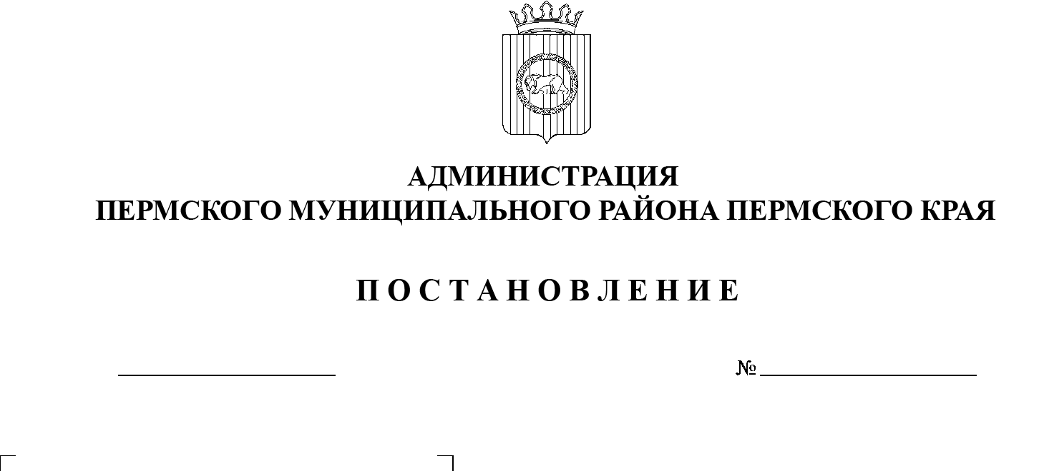
СЭД-2021-299-01-01-05.С-352
Об утверждении проекта планировки и проекта межевания части территории
Фроловского сельского поселения Пермского муниципального района Пермского края с целью размещения линейного объекта – автомобильная дорога Бродовский тракт – Мартьяново

16.07.2021

В соответствии с п. 20 ч. 1, ч. 4 ст. 14, ст. 28 Федерального закона от 06.10.2003 № 131-ФЗ «Об общих принципах организации местного самоуправления в Российской Федерации», ч. 13 ст. 46 Градостроительного кодекса Российской Федерации, п. 6 ч. 2 ст. 47 Устава муниципального образования «Пермский муниципальный район», распоряжением управления архитектуры и градостроительства администрации Пермского муниципального района от 24.03.2020 № 33 «О разработке проекта планировки и проекта межевания части территории Фроловского сельского поселения Пермского муниципального района Пермского края с целью размещения линейного объекта – автомобильная дорога Бродовский тракт – Мартьяново», протоколом публичных слушаний по проекту планировки и проекту межевания части территории Фроловского сельского поселения Пермского муниципального района Пермского края с целью размещения линейного объекта – автомобильная дорога Бродовский тракт – Мартьяново, от 27.05.2021, заключением о результатах публичных слушаний по проекту планировки и проекту межевания части территории Фроловского сельского поселения Пермского муниципального района Пермского края с целью размещения линейного объекта – автомобильная дорога Бродовский тракт – Мартьяново, от 02.06.2021
администрация Пермского муниципального района ПОСТАНОВЛЯЕТ:
1. Утвердить проект планировки части территории Фроловского сельского поселения Пермского муниципального района Пермского края с целью размещения линейного объекта – автомобильная дорога Бродовский тракт – Мартьяново, с шифром 4-33.20-2021, являющийся приложением 1 к настоящему постановлению.
2. Утвердить проект межевания части территории Фроловского сельского поселения Пермского муниципального района Пермского края с целью размещения линейного объекта – автомобильная дорога Бродовский тракт – Мартьяново, с шифром 4-33.20-2021, являющийся приложением 2 к настоящему постановлению.
3. Управлению архитектуры и градостроительства администрации Пермского муниципального района в течение 7 дней со дня принятия настоящего постановления направить проект планировки и проект межевания территории главе Фроловского сельского поселения.
4. Настоящее постановление опубликовать в бюллетене муниципального образования «Пермский муниципальный район» и разместить на официальном сайте Пермского муниципального района www.permraion.ru.
5. Настоящее постановление вступает в силу со дня его официального опубликования и распространяется на правоотношения, возникшие с 14 июля 2021 г.
6. Проект планировки и проект межевания территории разместить на официальном сайте Пермского муниципального района www.permraion.ru.
7. Контроль за исполнением настоящего постановления возложить на начальника управления архитектуры и градостроительства администрации Пермского муниципального района, главного архитектора.

Глава муниципального района В.Ю. Цветов
Приложение 1
к постановлению администрации Пермского муниципального района
от 16.07.2021 № СЭД-2021-299-01-01-05.С-352

Проект планировки и проект межевания части территории Фроловского сельского поселения Пермского муниципального района Пермского края с целью размещения линейного объекта – автомобильная дорога Бродовский тракт – Мартьяново

Том 1
Проект планировки территории
Основная часть
Раздел 1 «Проект планировки территории. Графическая часть»
Раздел 2 «Положение о размещении линейных объектов»

Шифр 4-33.20-2021

Пермь, 2021

Состав проекта
№ п/п |  | Наименование |  | Количество листов |  | Масштаб
1 |  | 2 |  | 3 |  | 4
ПРОЕКТ ПЛАНИРОВКИ ТЕРРИТОРИИ
Том 1. Основная часть
Раздел 1 |  | Проект планировки территории. Графическая часть
 |  | Чертеж красных линий |  | 1 |  | 1:1000
 |  | Чертеж границ зоны планируемого размещения линейного объекта |  | 1 |  | 1:1000
Раздел 2 |  | Положение о размещении линейного объекта |  | - |  | -
Том 2. Материалы по обоснованию
Раздел 3 |  | Материалы по обоснованию проекта планировки территории. Графическая часть
 |  | Схема расположения элементов планировочной структуры |  | 1 |  | 1:10000
 |  | Схема использования территории в период подготовки проекта планировки территории. Схема границ зон с особыми условиями использования территории |  | 1 |  | 1:1000
 |  | Схема использования территории в период подготовки проекта планировки территории (формы собственности). Схема границ зон с особыми условиями использования территории |  | 1 |  | 1:1000
 |  | Схема организации улично-дорожной сети и движения транспорта |  | 1 |  | 1:1000
 |  | Схема конструктивных и планировочных решений. Схема вертикальной планировки территории, инженерной подготовки и инженерной защиты территории |  | 1 |  | 1:1000
Раздел 4 |  | Материалы по обоснованию проекта планировки территории. Пояснительная записка |  | - |  | -
 | ПРОЕКТ МЕЖЕВАНИЯ ТЕРРИТОРИИ
 | Том 3. Основная часть
 | Раздел 5 |  | Чертежи межевания территории |  | 1 |  | 1:1000
 | Раздел 6 |  | Текстовая часть |  | - |  | -
 | Том 4. Материалы по обоснованию
 | Раздел 7 |  | Чертеж материалов по обоснованию проекта межевания территории |  | 1 |  | 1:1000
 | Раздел 8 |  | Текстовая часть |  | - |  | -

Содержание
Раздел 1 «Проект планировки территории. Графическая часть» 4
Чертеж красных линий 4
Чертеж границ зоны планируемого размещения линейного объекта 4
Приложение к чертежу «Чертеж красных линий» 6
Раздел 2 «Положение о размещении линейных объектов» 10
1. Наименование, основные характеристики и назначение планируемого для размещения линейного объекта, а также линейных объектов, подлежащих реконструкции в связи с изменением их местоположения 11
2. Перечень субъектов Российской Федерации, перечень муниципальных районов, городских округов в составе субъектов Российской Федерации, перечень поселений, населенных пунктов, внутригородских территорий городов федерального значения, на территориях которых установлена зона планируемого размещения линейных объектов 12
3. Перечень координат характерных точек границ зон планируемого размещения линейных объектов 12
4. Предельные параметры разрешенного строительства, реконструкции объектов капитального строительства, входящих в состав линейных объектов в границах зон их планируемого размещения 13
5. Информация о необходимости осуществления мероприятий по защите сохраняемых объектов капитального строительства, существующих и строящихся на момент подготовки проекта планировки территории, а также объектов капитального строительства, планируемых к строительству в соответствии с ранее утвержденной документацией по планировке территории, от возможного негативного воздействия в связи с размещением линейного объекта 14
6. Информация о необходимости осуществления мероприятий по сохранению объектов культурного наследия от возможного негативного воздействия в связи с размещением линейных объектов 14
7. Информация о необходимости осуществления мероприятий по охране окружающей среды 14
8. Информация о необходимости осуществления мероприятий по защите территории от чрезвычайных ситуаций природного и техногенного характера, в том числе по обеспечению пожарной безопасности и гражданской обороне 15

Раздел 1 «Проект планировки территории. Графическая часть»

Чертеж красных линий

Чертеж границ зоны планируемого размещения линейного объекта

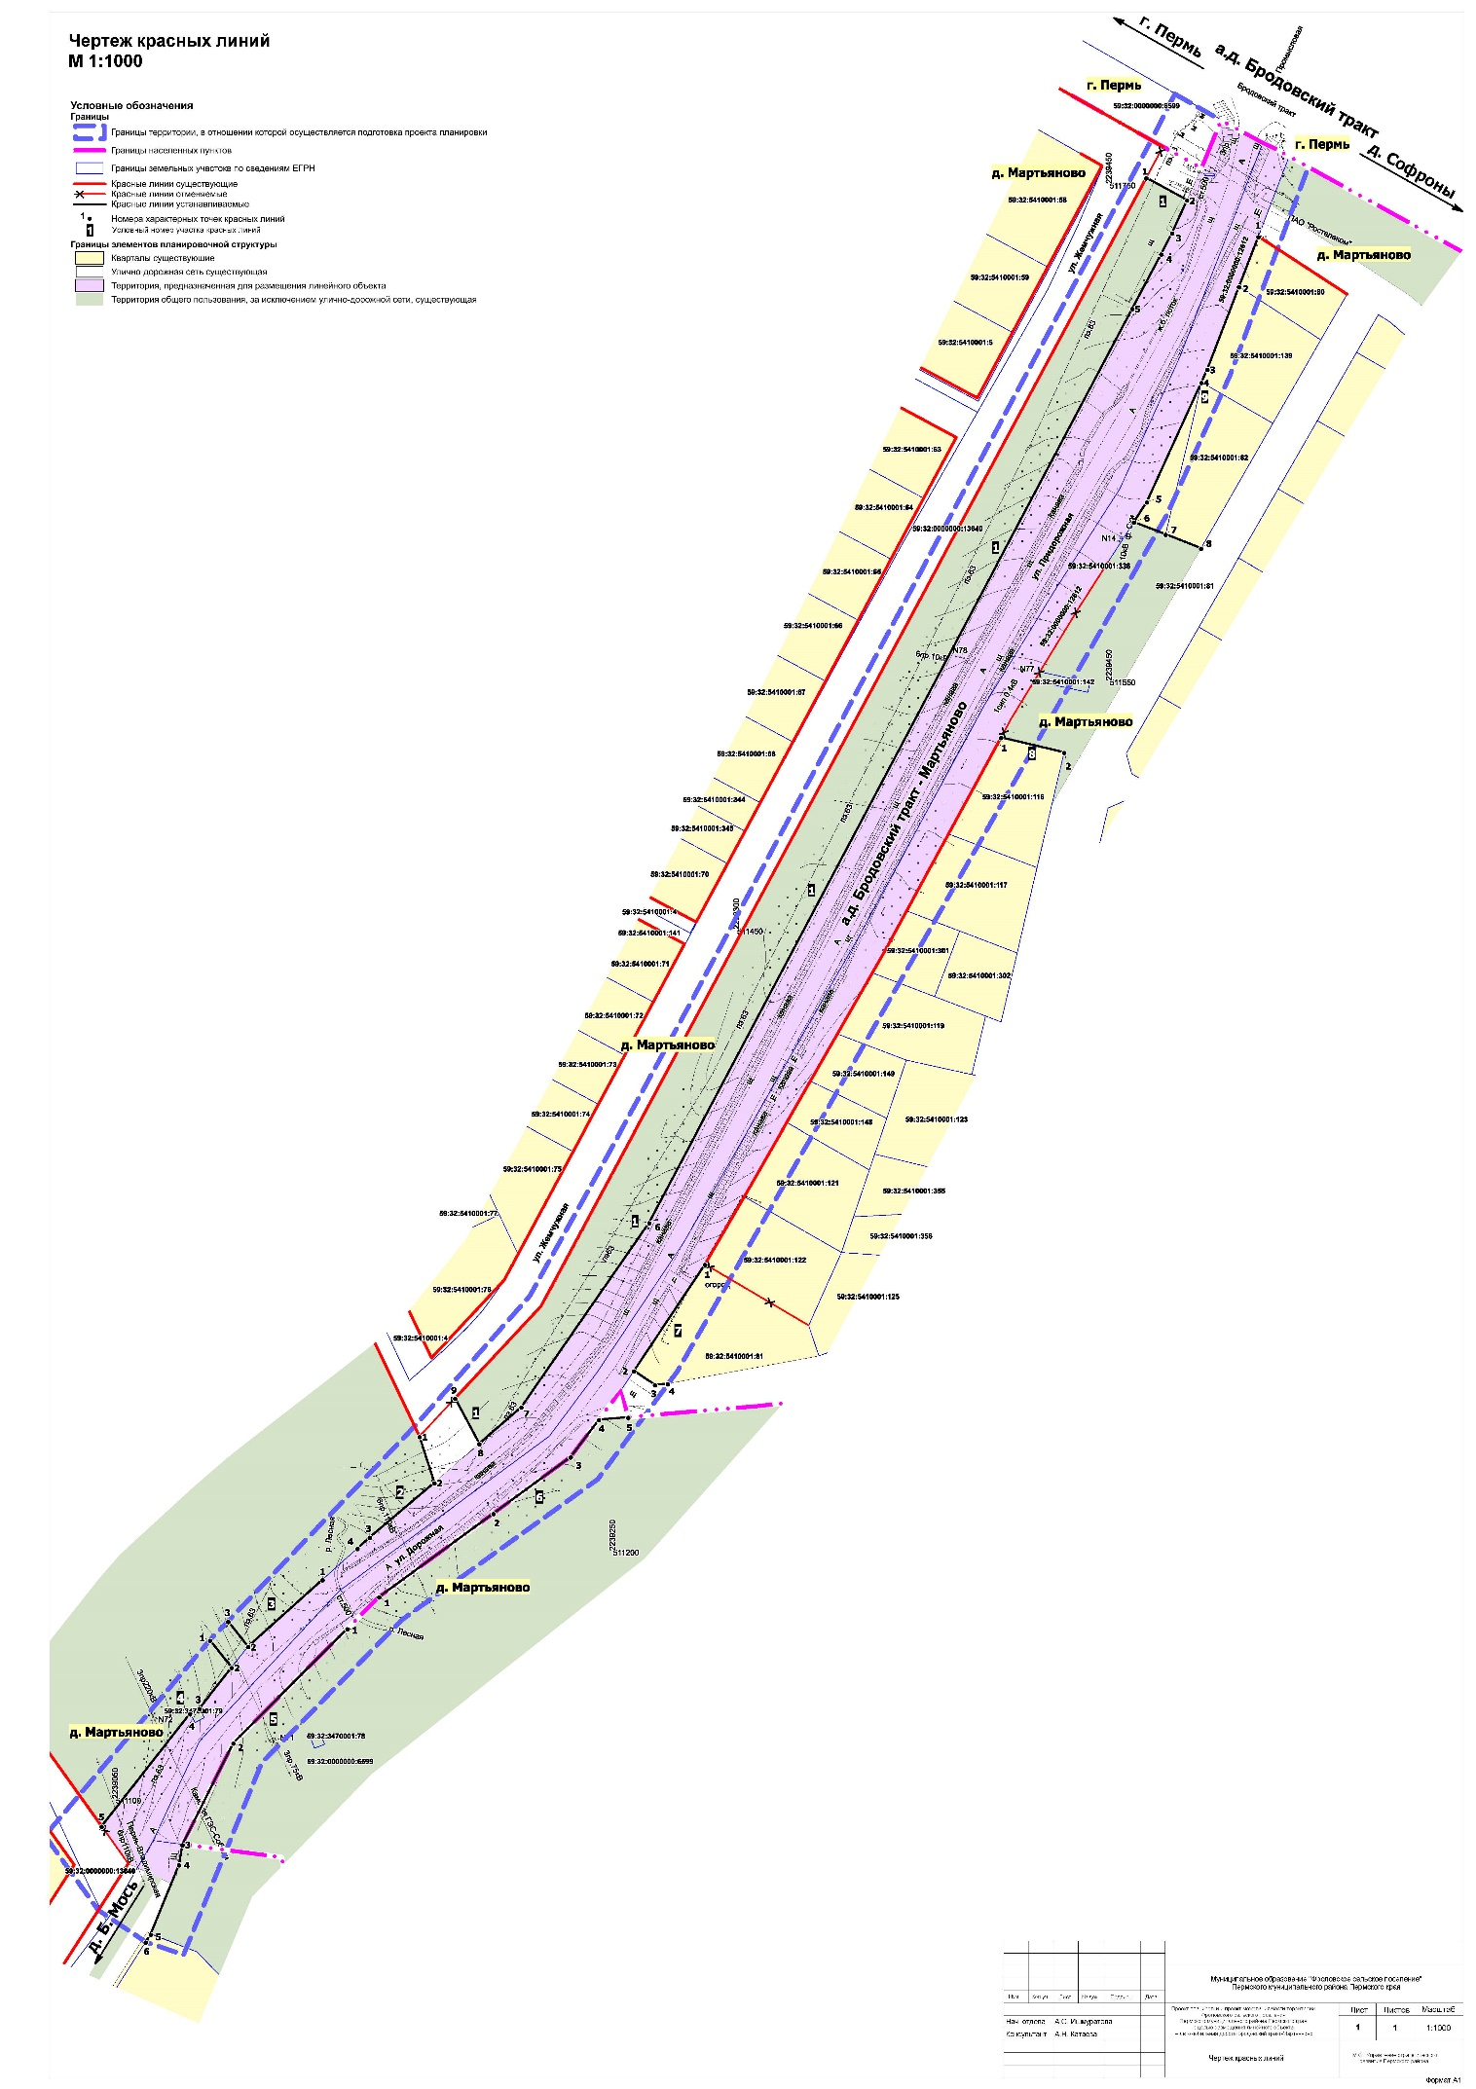
Приложение к чертежу «Чертеж красных линий»
Каталог координат характерных точек
1 участка красных линий
Система координат МСК-59
Обозначение характерных точек | Координаты, м
 | Х | У
1 | 2 | 3
1 | 511752.09 | 2239465.60
2 | 511743.15 | 2239481.96
3 | 511729.93 | 2239475.90
4 | 511721.44 | 2239471.55
5 | 511699.53 | 2239459.95
6 | 511331.71 | 2239265.46
7 | 511257.46 | 2239214.02
8 | 511242.75 | 2239197.11
1 | 511260.97 | 2239187.37
Каталог координат характерных точек
2 участка красных линий
Система координат МСК-59
Обозначение характерных точек | Координаты, м
 | Х | У
1 | 2 | 3
1 | 511245.57 | 2239173.01
2 | 511227.00 | 2239179.00
3 | 511205.00 | 2239153.00
4 | 511200.56 | 2239148.05
Каталог координат характерных точек
3 участка красных линий
Система координат МСК-59
Обозначение характерных точек | Координаты, м
 | Х | У
1 | 2 | 3
1 | 511187.96 | 2239134.02
2 | 511160.98 | 2239103.98
3 | 511171.12 | 2239096.02
Каталог координат характерных точек
4 участка красных линий
Система координат МСК-59
Обозначение характерных точек | Координаты, м
 | Х | У
1 | 2 | 3
1 | 511163.54 | 2239088.66
2 | 511152.60 | 2239097.39
3 | 511136.23 | 2239084.50
4 | 511134.19 | 2239080.68
5 | 511088.79 | 2239045.05
Каталог координат характерных точек
5 участка красных линий
Система координат МСК-59
Обозначение характерных точек | Координаты, м
 | Х | У
1 | 2 | 3
1 | 511168.26 | 2239144.01
2 | 511122.31 | 2239098.06
3 | 511081.46 | 2239077.62
4 | 511073.34 | 2239076.22
5 | 511045.33 | 2239064.81
6 | 511042.17 | 2239062.81
Каталог координат характерных точек
6 участка красных линий
Система координат МСК-59
Обозначение характерных точек | Координаты, м
 | Х | У
1 | 2 | 3
1 | 511181.05 | 2239156.81
2 | 511214.61 | 2239202.79
3 | 511237.37 | 2239233.89
4 | 511252.38 | 2239245.23
5 | 511253.32 | 2239257.03
Каталог координат характерных точек
7 участка красных линий
Система координат МСК-59
Обозначение характерных точек | Координаты, м
 | Х | У
1 | 2 | 3
1 | 511314.89 | 2239287.95
2 | 511272.00 | 2239259.36
3 | 511266.41 | 2239267.81
4 | 511266.85 | 2239272.96

Каталог координат характерных точек
8 участка красных линий
Система координат МСК-59
Обозначение характерных точек | Координаты, м
 | Х | У
1 | 2 | 3
1 | 511314.89 | 2239287.95
2 | 511272.00 | 2239259.36
3 | 511266.41 | 2239267.81
4 | 511266.85 | 2239272.96
Каталог координат характерных точек
9 участка красных линий
Система координат МСК-59
Обозначение характерных точек | Координаты, м
 | Х | У
1 | 2 | 3
1 | 511728.46 | 2239510.68
2 | 511708.25 | 2239502.90
3 | 511675.05 | 2239490.13
4 | 511669.76 | 2239487.72
5 | 511621.67 | 2239465.81
6 | 511613.50 | 2239460.56
7 | 511608.56 | 2239473.36
8 | 511602.96 | 2239487.66

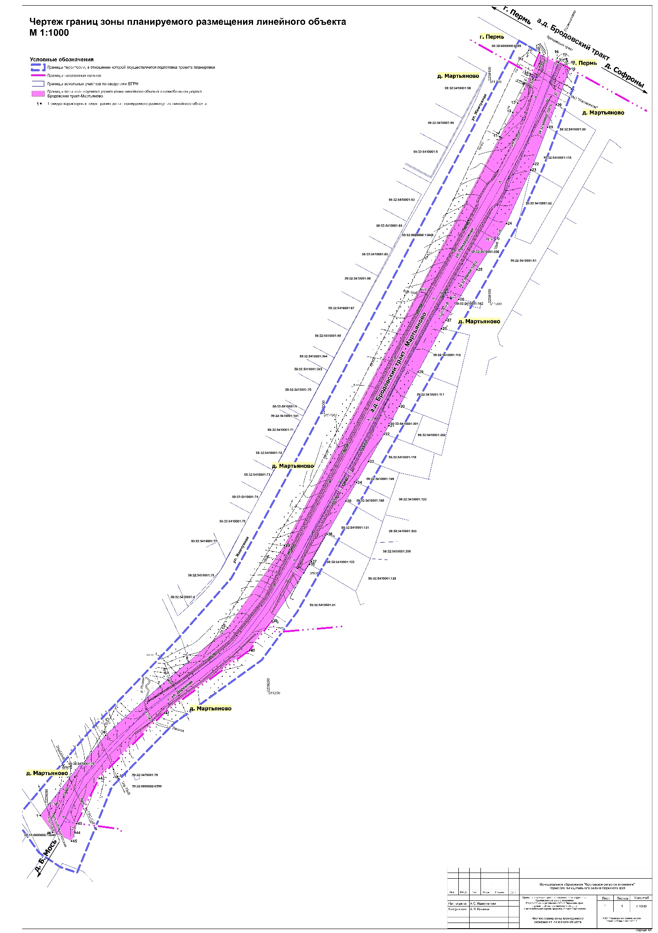

Раздел 2 «Положение о размещении линейных объектов»

Наименование, основные характеристики и назначение планируемого для размещения линейного объекта, а также линейных объектов, подлежащих реконструкции в связи с изменением их местоположения
Проектом планировки территории предусмотрено размещение линейного объекта - автомобильная дорога общего пользования местного значения Пермского муниципального района IV технической категории Бродовский тракт – Мартьяново.
Автомобильная дорога полностью расположена в границах населенного пункта.
Ее параметры приняты в соответствии с таблицей «СП 42.13330.2016. Свод правил. Градостроительство. Планировка и застройка городских и сельских поселений. Актуализированная редакция СНиП 2.07.01-89*».
Пунктом 1 статьи 26 Федерального закона от 08.11.2007 № 257-ФЗ «Об автомобильных дорогах и о дорожной деятельности в Российской Федерации и о внесении изменений в отдельные законодательные акты Российской Федерации» установлено, что для автомобильных дорог, за исключением автомобильных дорог, расположенных в границах населенных пунктов, устанавливаются придорожные полосы. В связи с размещением линейного объекта автомобильная дорога Бродовский тракт – Мартьяново в границах населенного пункта, установление границ зоны с особыми условиями использования территории – придорожной полосы автомобильной дороги не требуется.
Параметры автомобильной дороги в границах населенного пункта приняты как для основной улицы, при этом категория автомобильной дороги сохраняется IV.
Параметры линейного объекта - автомобильная дорога Бродовский тракт – Мартьяново

Таблица 1
№ | Параметр | Характеристика
1 | Наименование автомобильной дороги | Бродовский тракт – Мартьяново
2 | Идентификационный номер автомобильной дороги | 57-246-ОП-МР-57Н-087
3 | Значение | местное
4 | Категория | IV (основная улица)
5 | Протяженность | 0,840 км
6 | Начальная точка | ПК0 - примыкание к автомобильной дороге общего пользования местного значения «Бродовский тракт» города Перми
7 | Конечная точка | ПК8+40  д. Мартьяново
8 | Населенные пункты, по территории которых проходит автомобильная дорога с указанием километража (пикетажа) начальной и конечной точки | д. Мартьяново  начальная точка ПК0  конечная точка ПК8+40
9 | Характер движения | двустороннее
10 | Расчетная скорость движения | 60 км/ч
11 | Пропускная способность | 200-500 авт/сут
12 | Количество полос движения | 2
13 | Ширина полосы движения* | 3,0 м
14 | Ширина проезжей части | 6 м
15 | Наличие обочин | -
16 | Ширина обочины | -
17 | Тип дорожной одежды | облегченный
18 | Покрытие | Асфальтобетон
19 | Ширина полосы отвода | 19,5-36,5 м
20 | Ширина придорожной полосы | не устанавливается
21 | Наличие тротуара | ул. Придорожная – с левой стороны в направление д. Мартьяново
 | Ширина пешеходной части | ул. Придорожная -1,5 м
22 | Наличие линий движения общественного транспорта | на всем протяжении автомобильной дороги
23 | Наличие существующих остановочных пунктов общественного пассажирского транспорта | ост. д. Мартьяново – ПК1+40
24 | Наличие проектируемых остановочных пунктов общественного пассажирского транспорта | -

Перечень субъектов Российской Федерации, перечень муниципальных районов, городских округов в составе субъектов Российской Федерации, перечень поселений, населенных пунктов, внутригородских территорий городов федерального значения, на территориях которых установлена зона планируемого размещения линейных объектов
Зона планируемого размещения линейного объекта автомобильная дорога местного значения IV технической категории Бродовский тракт – Мартьяново расположена на территории Фроловского сельского поселения Пермского муниципального района Пермского края. Зона планируемого размещения линейного объекта проходит по территории д. Мартьяново и примыкает к границе муниципального образования г. Пермь.

Перечень координат характерных точек границ зон планируемого размещения линейных объектов
Таблица 2
Обозначение характерных точек | Координаты, м
 | Х | У
1 | 511088.79 | 2239045.05
6 | 511160.98 | 2239103.98
7 | 511205.00 | 2239153.00
8 | 511227.00 | 2239179.00
9 | 511257.46 | 2239214.02
10 | 511331.71 | 2239265.46
11 | 511699.53 | 2239459.95
12 | 511721.44 | 2239471.55
13 | 511729.93 | 2239475.90
14 | 511755.88 | 2239487.80
15 | 511775.17 | 2239495.68
16 | 511766.12 | 2239512.47
17 | 511766.40 | 2239512.58
18 | 511763.99 | 2239517.04
19 | 511760.67 | 2239523.07
20 | 511728.46 | 2239510.68
21 | 511708.25 | 2239502.90
22 | 511675.05 | 2239490.13
23 | 511669.76 | 2239487.72
24 | 511621.67 | 2239465.81
25 | 511580.16 | 2239439.12
26 | 511553.29 | 2239422.72
27 | 511534.49 | 2239411.24
28 | 511526.91 | 2239407.12
29 | 511488.02 | 2239385.97
30 | 511457.04 | 2239369.12
31 | 511439.60 | 2239359.64
32 | 511432.06 | 2239355.32
33 | 511407.50 | 2239341.25
34 | 511388.51 | 2239330.37
35 | 511371.88 | 2239320.84
36 | 511342.06 | 2239303.75
37 | 511317.43 | 2239289.64
38 | 511314.89 | 2239287.95
39 | 511264.05 | 2239254.05
40 | 511237.37 | 2239233.89
41 | 511181.03 | 2239156.78
42 | 511122.31 | 2239098.06
43 | 511081.46 | 2239077.62
44 | 511073.34 | 2239076.22
45 | 511065.70 | 2239073.11
46 | 511073.72 | 2239055.82
1 | 511088.79 | 2239045.05

Предельные параметры разрешенного строительства, реконструкции объектов капитального строительства, входящих в состав линейных объектов в границах зон их планируемого размещения
В соответствии с пунктом 3 части 4 статьи 36 Градостроительного кодекса Российской Федерации действие градостроительных регламентов не распространяется на земельные участки, предназначенные для размещения линейных объектов и (или) занятые линейными объектами. Таким образом, определение предельных параметров застройки территории осуществляется в отношении объектов капитального строительства, входящих в состав линейных объектов. В границах проектирования отсутствуют объекты капитального строительства, входящие в состав линейных объектов, для которых требуется определение предельных параметров разрешенного строительства.

Информация о необходимости осуществления мероприятий по защите сохраняемых объектов капитального строительства, существующих и строящихся на момент подготовки проекта планировки территории, а также объектов капитального строительства, планируемых к строительству в соответствии с ранее утвержденной документацией по планировке территории, от возможного негативного воздействия в связи с размещением линейного объекта
Мероприятия по защите сохраняемых объектов капитального строительства, существующих и строящихся на момент подготовки проекта планировки территории в зоне планируемого размещения линейного объекта автомобильная дорога Бродовский тракт-Мартьяново не предусматриваются в связи с тем, что в настоящее время данный объект не предусмотрен к реконструкции.
При возможной реконструкции линейного объекта, необходимо согласовать мероприятия с собственниками инженерных коммуникаций.

Информация о необходимости осуществления мероприятий по сохранению объектов культурного наследия от возможного негативного воздействия в связи с размещением линейных объектов
Объекты культурного наследия в границах зоны планируемого размещения линейного объекта отсутствуют.

Информация о необходимости осуществления мероприятий по охране окружающей среды
Для предотвращения негативных изменений и снижения неблагоприятного воздействия линейных объектов на окружающую природную среду и сохранения сложившейся экологической ситуации необходимо:
- рационально использовать природные объекты, соблюдать нормы и правила природоохранного законодательства;
- строго соблюдать технологию работ при реконструкции;
- не допускать нарушения прав других землепользователей, а также нанесения вреда здоровью людей, окружающей природной среде;
- не допускать ухудшения качества среды обитания объектов животного и растительного мира, а также нанесения ущерба хозяйственным и иным объектам;
- содержать в исправном состоянии хозяйственные сооружения и технические устройства;
- вести оперативный контроль экологического состояния территории;
- информировать в установленном порядке соответствующие органы государственной власти об аварийных и других чрезвычайных ситуациях, влияющих на состояние природной среды.
При проведении работ по реконструкции необходимо предусматривать следующие мероприятия:
- комплектация парка техники с силовыми установками, обеспечивающими минимальные удельные выбросы загрязняющих веществ в атмосферу, своевременное проведение ППО и ППР автостроительной техники и автотранспорта;
- осуществление запуска и прогрева двигателей транспортных средств и строительных машин по утвержденному графику с обязательной диагностикой выхлопа загрязняющих веществ;
- организация контроля за неисправностью топливных систем двигателей внутреннего сгорания и диагностирования их на допустимую степень выброса загрязняющих веществ в атмосферу;
- проведение ТО контроля за выбросами загрязняющих веществ от строительной техники и автотранспорта, немедленная регулировка двигателей;
- устройство подъездных путей с учетом требований по предотвращению повреждения древесно-кустарниковой растительности, максимально используя элементы существующей транспортной инфраструктуры территории;
- соблюдение твердых границ отвода земель во временное и постоянное пользование в соответствие с нормами, технологически необходимыми размерами;
- соблюдение правил выполнения сварочных работ и работ с пылящими строительными материалами и грунтами;
- запрещение сжигания автопокрышек, РТИ, изоляции кабелей и пластиковых изделий, мусора;
- соблюдение правил противопожарной безопасности;
- образуемые отходы должны организовано собираться и транспортироваться специализированным предприятием, имеющим лицензию по обращению с отходами, по договору на полигон ТБО;
- запрещение сжигания и закапывания отходов в грунт;
- своевременное заключение договоров на вывоз, утилизацию и размещения отходов.
При условии соблюдения санитарно-гигиенических норм загрязнение окружающей среды будет маловероятно.
Основные меры при дальнейшей эксплуатации объекта должны быть направлены на обеспечение соблюдения требований технологических регламентов, что позволит обеспечить экологическую безопасность природной среды и населения.

Информация о необходимости осуществления мероприятий по защите территории от чрезвычайных ситуаций природного и техногенного характера, в том числе по обеспечению пожарной безопасности и гражданской обороне
Мероприятия по защите территории от чрезвычайных ситуаций природного и техногенного характера, проведения мероприятий по гражданской обороне и обеспечению пожарной безопасности:
- вопросы инженерно-технических мероприятий ГО и ЧС по обеспечению устойчивой междугородной связи по кабельным и радиорелейным линиям, а также телефонной связи должны разрабатываться специализированными проектными организациями и ведомствами Министерства связи Российской Федерации.
- оповещение и информирование населения по сигналам ГО осуществляется на основании решения начальника гражданской обороны области, оперативной дежурной сменой органа управления ГО и ЧС одновременно по автоматизированной системе централизованного оповещения с помощью дистанционно управляемых электросирен (предупредительный сигнал «Внимание всем»), а также с использованием действующих сетей проводного вещания, радиовещания и телевидения независимо от ведомственной принадлежности и формы собственности, в соответствии с требованиями постановления Правительства РФ от 1 марта 1993г № 177 «Об утверждении Положения о порядке использования действующих радиовещательных и телевизионных станций для оповещения и информирования населения РФ в чрезвычайных ситуациях мирного и военного времени». Для привлечения внимания населения перед передачей речевой информации проводится включение электросирен и других сигнальных средств, что означает подачу предупредительного сигнала «Внимание всем».
- по этому сигналу население и обслуживающий персонал объектов (организаций) обязаны включить абонентские устройства проводного вещания, радиоприемники и телевизионные приемники для прослушивания экстренного сообщения.
В соответствии с постановлением Правительства РФ от 19.09.1998 № 1115 «О порядке отнесения организаций к категориям по гражданской обороне» и по показателям, введенным в действие приказом МЧС России от 23.03.1999 № 013 «О введении в действие показателей для отнесения организации к категории по ГО», линейный объект - автомобильная дорога Бродовский тракт – Мартьяново является не категорированным по ГО объектом.
Согласно СП 165.1325800.2014 «Свод правил. Инженерно-технические мероприятия по гражданской обороне. Актуализированная редакция СНиП 2.01.51-90» Пермский край не попадает в зону светомаскировки, соответственно и линейный объект не находится в зоне обязательного проведения мероприятий по светомаскировке.
Территория, в границах которой расположен линейный объект, является территорией общего пользования, на которой отсутствуют промышленные предприятия. Территория не сейсмоопасная, карсты и провалы отсутствуют.
В соответствии с требованиями ГОСТ 12.1.004-91 «Пожарная безопасность. Общие требования» пожарная безопасность проектируемых объектов обеспечивается: системой предотвращения пожара, системой противопожарной защиты, организационно - техническими мероприятиями.

Проект планировки и проект межевания части территории Фроловского сельского поселения Пермского муниципального района Пермского края с целью размещения линейного объекта – автомобильная дорога Бродовский тракт – Мартьяново

Том 2
Проект планировки территории
Материалы по обоснованию
Раздел 3 «Материалы по обоснованию проекта планировки территории. Графическая часть»
Раздел 4 «Материалы по обоснованию проекта планировки территории. Пояснительная записка»

Шифр 4-33.20-2021

Пермь, 2021

Состав проекта
№ п/п | Наименование | Количество листов | Масштаб
1 | 2 | 3 | 4
ПРОЕКТ ПЛАНИРОВКИ ТЕРРИТОРИИ
Том 1. Основная часть
Раздел 1 | Проект планировки территории. Графическая часть
 | Чертеж красных линий | 1 | 1:1000
 | Чертеж границ зоны планируемого размещения линейного объекта | 1 | 1:1000
Раздел 2 | Положение о размещении линейного объекта | - | -
Том 2. Материалы по обоснованию
Раздел 3 | Материалы по обоснованию проекта планировки территории. Графическая часть
 | Схема расположения элементов планировочной структуры | 1 | 1:10000
 | Схема использования территории в период подготовки проекта планировки территории (земли по категориям). Схема границ зон с особыми условиями использования территории | 1 | 1:1000
 | Схема использования территории в период подготовки проекта планировки территории (формы собственности) | 1 | 1:1000
 | Схема организации улично-дорожной сети и движения транспорта | 1 | 1:1000
 | Схема конструктивных и планировочных решений. Схема вертикальной планировки территории, инженерной подготовки и инженерной защиты территории | 1 | 1:1000
Раздел 4 | Материалы по обоснованию проекта планировки территории. Пояснительная записка | - | -
ПРОЕКТ МЕЖЕВАНИЯ ТЕРРИТОРИИ
Том 3. Основная часть
Раздел 5 | Чертеж межевания территории. 1 этап | 1 | 1:1000
 | Чертеж межевания территории. 2 этап | 1 | 1:1000
Раздел 6 | Текстовая часть | - | -
Том 4. Материалы по обоснованию
Раздел 7 | Чертеж материалов по обоснованию проекта межевания территории | 1 | 1:1000
Раздел 8 | Текстовая часть

Содержание
Раздел 3 «Материалы по обоснованию проекта планировки территории. Графическая часть» 5
Схема расположения элементов планировочной структуры 5
Схема использования территории в период подготовки проекта планировки территории (земли по категориям). Схема границ зон с особыми условиями использования территории 5
Схема использования территории в период подготовки проекта планировки территории (формы собственности) 5
Схема организации улично-дорожной сети и движения транспорта 5
Схема конструктивных и планировочных решений. Схема вертикальной планировки территории, инженерной подготовки и инженерной защиты территории 5
Раздел 4 «Материалы по обоснованию проекта планировки территории. Пояснительная записка» 11
Введение 12
1. Описание природно-климатических условий территории, в отношении которой разрабатывается проект планировки территории 14
2. Обоснование определения границ зоны планируемого размещения линейного объекта 15
2.1. Анализ положений документов территориального планирования и градостроительного зонирования территории 15
2.2. Перечень ранее выполненных проектов планировки и проектов межевания территории, границы проектирования которых вошли в границы проектирования разрабатываемого проекта 16
2.2.1. Перечень объектов транспортной инфраструктуры 16
2.2.2. Перечень объектов инженерной инфраструктуры 16
2.2.3. Сведения об отнесении земель и земельных участков к определенной категории земель 17
2.2.4. Сведения об обременениях (ограничениях) и зонах с особыми условиями использования территории 17
2.3. Параметры границ зон планируемого размещения линейных объектов 19
2.3.1. Обоснование определения границ зоны планируемого размещения линейного объекта 19
2.3.2. Параметры линейного объекта - автомобильная дорога Бродовский тракт – Мартьяново 22
2.3.3. Установление границ зон с особыми условиями использования территорий, в связи с размещением линейного объекта 23
3. Обоснование определения границ зон планируемого размещения линейных объектов, подлежащих переносу (переустройству) из зон планируемого размещения линейных объектов 23
4. Обоснование определения предельных параметров застройки территории в границах зон планируемого размещения объектов капитального строительства, входящих в состав линейных объектов 24
5. Ведомость пересечений границ зон планируемого размещения линейного объекта с сохраняемыми объектами капитального строительства, существующими и строящимися на момент подготовки проекта планировки территории 24
6. Ведомость пересечений границ зон планируемого размещения линейного объекта с объектами капитального строительства, строительство которых запланировано в соответствии с ранее утвержденной документацией по планировке территории 24
7. Ведомость пересечений границ зон планируемого размещения линейного объекта с водными объектами 24
ПРИЛОЖЕНИЯ 26

Раздел 3 «Материалы по обоснованию проекта планировки территории. Графическая часть»

Схема расположения элементов планировочной структуры

Схема использования территории в период подготовки проекта планировки территории (земли по категориям). Схема границ зон с особыми условиями использования территории

Схема использования территории в период подготовки проекта планировки территории (формы собственности)

Схема организации улично-дорожной сети и движения транспорта

Схема конструктивных и планировочных решений. Схема вертикальной планировки территории, инженерной подготовки и инженерной защиты территории

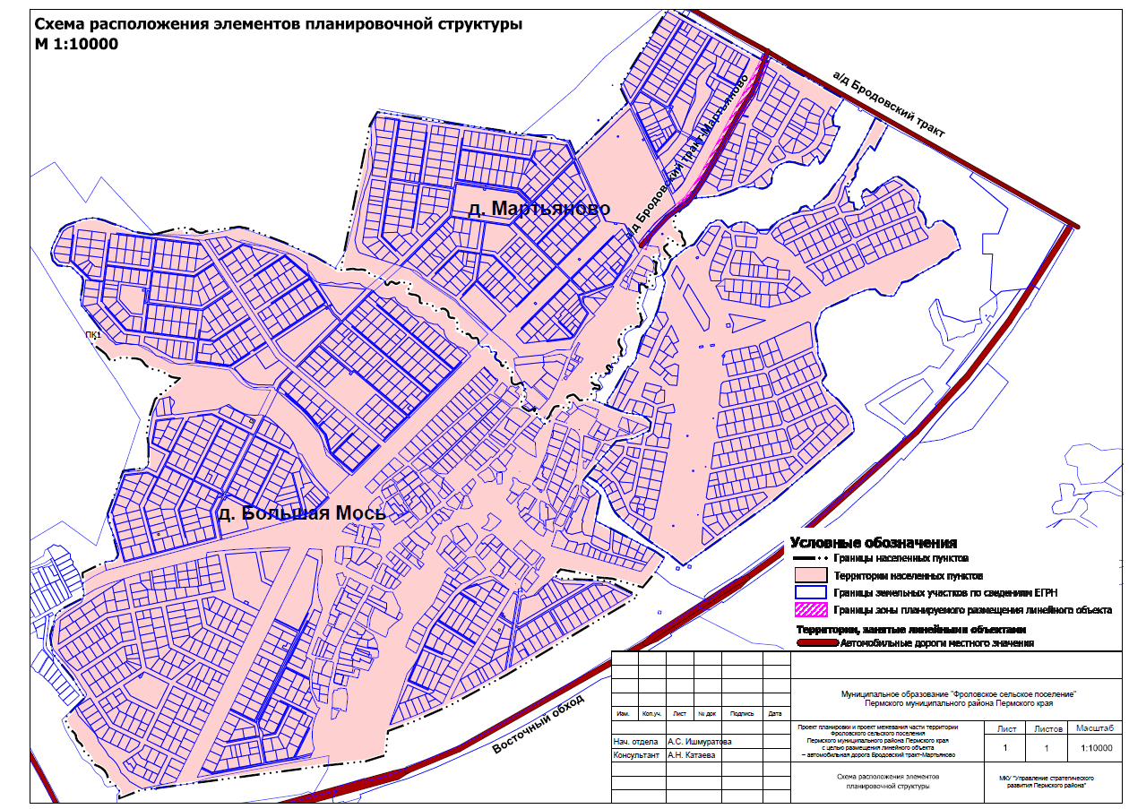
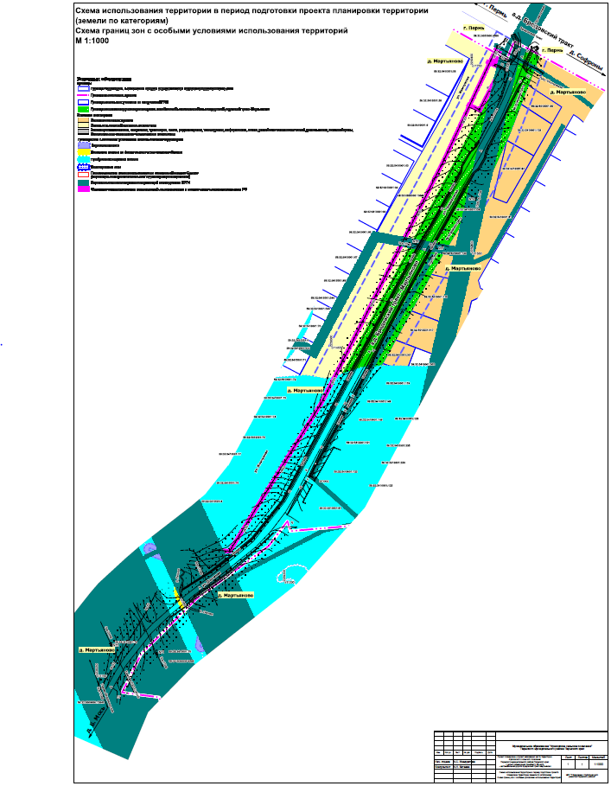

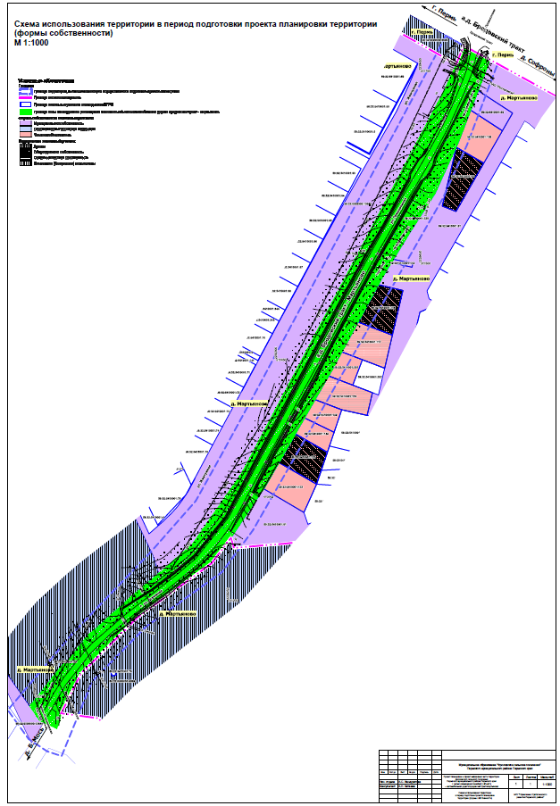

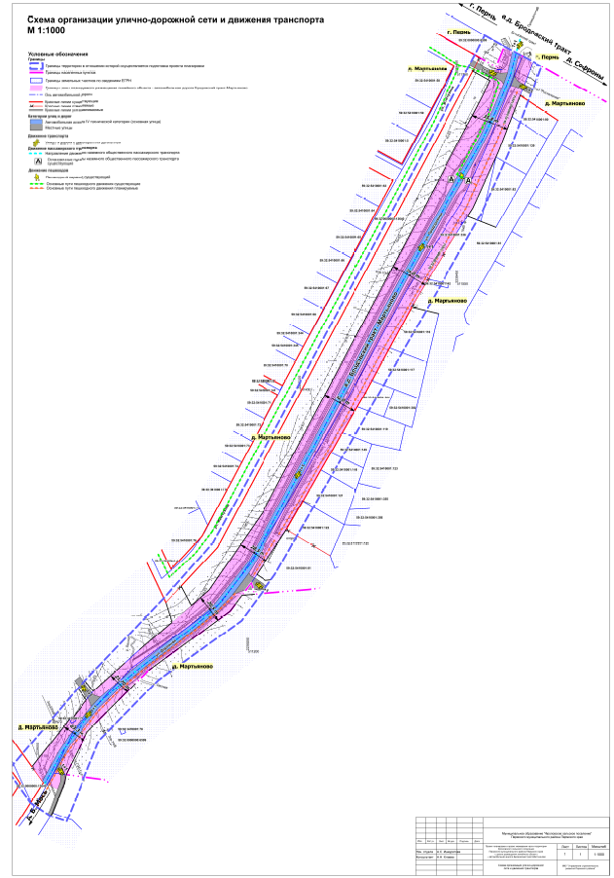

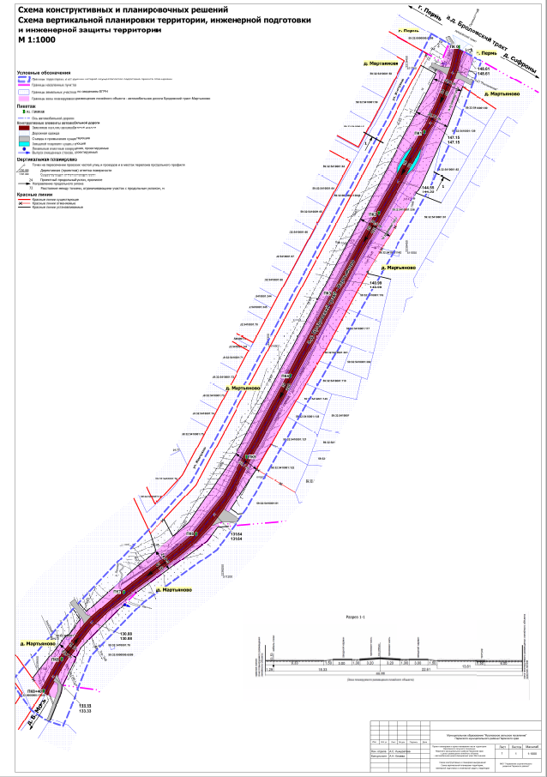

Раздел 4 «Материалы по обоснованию проекта планировки территории. Пояснительная записка»

Введение
Проект планировки и проект межевания территории с целью размещения линейного объекта – автомобильная дорога Бродовский тракт - Мартьяново разработан на основании распоряжения управления архитектуры и градостроительства администрации Пермского муниципального района от 24.02.2020 № 33 «О разработке проекта планировки и проекта межевания части территории Фроловского сельского поселения Пермского муниципального района Пермского края с целью размещения линейного объекта – автомобильная дорога Бродовский тракт – Мартьяново.
В соответствии с частью 1 статьи 42 Градостроительного кодекса Российской Федерации проект планировки территории разрабатывается в целях выделения элементов планировочной структуры, установления границ территорий общего пользования, границ зон планируемого размещения объектов капитального строительства (определение границ зон планируемого размещения линейных объектов), определения характеристик планируемого развития территории (установление параметров линейного объекта).
Границы проектирования определены в соответствии с частью 2 раздела 1 Постановления Правительства Российской Федерации от 12.05.2017 № 564 «Об утверждении Положения о составе и содержании проектов планировки территории, предусматривающих размещение одного или нескольких линейных объектов» по внешним границам максимально удаленных от планируемого маршрута прохождения линейных объектов (трасс) зон с особыми условиями использования территорий, которые подлежат установлению в связи с размещением этих линейных объектов.
При разработке документации по планировке территории учтены:
- схема территориального планирования Пермского муниципального района, утвержденная решением Земского Собрания Пермского муниципального района от 17.12.2010 г. № 134 «Об утверждении Схемы территориального планирования Пермского муниципального района» (в редакции решения Земского Собрания Пермского муниципального района от 25.06.2020 № 61);
- генеральный план муниципального образования «Фроловское сельское поселение» Пермского муниципального района, утвержденный решением Совета депутатов Фроловского сельского поселения от 30.05.2013 № 296 «Об утверждении генерального плана муниципального образования «Фроловское сельское поселение» Пермского муниципального района» Пермского края (в редакции решений Земского Собрания Пермского муниципального района Пермского края от 26.02.2015 № 51, от 27.10.2016 № 170, от 29.03.2018 № 300);
- правила землепользования и застройки муниципального образования «Фроловское сельское поселение» Пермского муниципального района, утвержденные решением Земского Собрания Пермского муниципального района от 30.05.2019 г. № 399 «Об утверждении Правил землепользования и застройки муниципального образования «Фроловское сельское поселение» Пермского муниципального района Пермского края».

При разработке документации по планировке территории использовались:
- Градостроительный кодекс Российской Федерации;
- Земельный кодекс Российской Федерации;
- Водный кодекс Российской Федерации;
- Федеральный закон от 06.10.2003 № 131-ФЗ «Об общих принципах организации местного самоуправления в Российской Федерации»;
- Федеральный закон от 13.07.2015 № 218-ФЗ «О государственной регистрации недвижимости»;
- Постановление Правительства Российской Федерации от 18.04.2016 № 322 «Об утверждении Положения о представлении в федеральный орган исполнительной власти (его территориальные органы), уполномоченный Правительством Российской Федерации на осуществление государственного кадастрового учета, государственной регистрации прав, ведение Единого государственного реестра недвижимости и предоставление сведений, содержащихся в Едином государственном реестре недвижимости, федеральными органами исполнительной власти, органами государственной власти субъектов Российской Федерации и органами местного самоуправления дополнительных сведений, воспроизводимых на публичных кадастровых картах»;
- Федеральный закон от 08.11.2007 № 257-ФЗ «Об автомобильных дорогах и о дорожной деятельности в Российской Федерации и о внесении изменений в отдельные законодательные акты Российской Федерации»;
- Постановление Правительства Российской Федерации от 12.05.2017 № 564 «Об утверждении Положения о составе и содержании проектов планировки территории, предусматривающих размещение одного или нескольких линейных объектов»;
- Постановление Правительства Российской Федерации от 02.09.2009 № 717 «О нормах отвода земель для размещения автомобильных дорог и (или) объектов дорожного сервиса»;
- Приказ Минстроя России от 25.04.2017 № 740/пр «Об установлении случаев подготовки и требований к подготовке, входящей в состав материалов по обоснованию проекта планировки территории схемы вертикальной планировки, инженерной подготовки и инженерной защиты территории»;
- Федеральный закон РФ от 21.12.1994 г. №68-ФЗ «О защите населения и территорий от чрезвычайных ситуаций природного и техногенного характера»; ГОСТ 20444-2014 Шум. Транспортные потоки. Методы определения шумовой характеристики;
- СП 34.13330.2012 «Автомобильные дороги»;
- СП 42.13330.2016. «Свод правил. Градостроительство. Планировка и застройка городских и сельских поселений. Актуализированная редакция СНиП 2.07.01-89*»;
- Постановление Правительства Российской Федерации от 24 февраля 2009 года № 160 «О порядке установления охранных зон объектов электросетевого хозяйства и особых условий использования земельных участков, расположенных в границах таких зон»;
- Постановление Правительства РФ от 20 ноября 2000 г. № 878 «Об утверждении Правил охраны газораспределительных сетей»;
- Постановление Правительства РФ от 09.06.1995 №578 «Об утверждении правил охраны линий и сооружений связи РФ»;
- Постановление Правительства РФ от 23.10.1993 № 1090 (ред. от 26.03.2020) «О Правилах дорожного движения»;
- РДС 30-201-98 «Инструкция о порядке проектирования и установления красных линий в городах и других поселениях Российской Федерации»;
- ГОСТ Р 52766-2007 «Дороги автомобильные общего пользования. Элементы обустройства. Общие требования»;
- ГОСТ Р 52399-2005 «Геометрические элементы автомобильных дорог»;
- ОСТ 218.1.002-2003 «Автобусные остановки на автомобильных дорогах. Общие технические требования»;
- Постановление администрации Пермского муниципального района от 20.12.2019 № 924 «Об утверждении Перечня автомобильных дорог общего пользования местного значения Пермского муниципального района»;
- Постановление администрации Пермского муниципального района от 27.11.2018 № 605 «Об установлении придорожных полос автомобильных дорог общего пользования местного значения Пермского муниципального района».
Документация по планировке территории выполнена в системе координат МСК-59. Система высот – Балтийская.

Описание природно-климатических условий территории, в отношении которой разрабатывается проект планировки территории
Территория проектирования расположена в границах Фроловского сельского поселения Пермского муниципального района Пермского края. Автомобильная дорога начинается с примыкания к автомобильной дороге «Бродовский тракт» и завершается в д. Мартьяново.
Согласно СП 131.13330.2012 «Строительная климатология», территория проектирования по климатическому районированию относится к IB строительному климатическому району.
Климат умеренно-континентальный с морозной продолжительной зимой и тёплым, но коротким летом, ранними осенними и поздними весенними заморозками. Зимой часто наблюдается антициклон с сильно охлажденным воздухом. Охлаждение воздуха в антициклонах происходит, главным образом, в нижних слоях, одновременно уменьшается влагосодержание этих слоев.
Особое значение, как фактор климата, имеет циклоническая деятельность, которая усиливает меридиональный обмен воздушных масс. Таким образом, увеличивается климатическое значение адвекции. Непосредственным результатом этого является большая временная и пространственная изменчивость всех метеорологических характеристик и погоды в целом.
Основными показателями температурного режима является среднемесячная, максимальная и минимальная температура воздуха.
Среднегодовая температура воздуха составляет +3,5 °С.
Самым холодным месяцем в году является январь со средней месячной температурой воздуха минус 16,2 °С, самым тёплым – июль со средней месячной температурой +24,5 °С.
Абсолютный минимум температуры воздуха достигает минус 49 °С, абсолютный максимум +39°С.
Расчетная температура самой холодной пятидневки минус 34 °С.
Для характеристики влажности воздуха приводятся три основных показателя: упругость водяного пара, относительная влажность воздуха и недостаток насыщения воздуха водяными парами.
Упругость или давление водяного пара даёт приближенное значение содержания водяного пара в нижних слоях атмосферы. Эта величина дается в миллибарах.
Средняя годовая упругость водяного пара составила 6,5 мб.
Наибольшая среднемесячная упругость водяного пара (13,7 мб) отмечается в июле, наименьшая (1,9 мб) – в феврале, так как содержание водяного пара пропорционально температуре воздуха. Суточный ход упругости водяного пара зимой проявляется слабо. Наиболее отчётливо суточный ход выражен в теплое время года.
На относительную влажность большое влияние имеют формы рельефа, близость водоёмов, лесных массивов и т.п.
Среднегодовая относительная влажность воздуха по району составила 72 %.
Годовой ход относительной влажности обратен ходу температуры воздуха.
Недостаток насыщения воздуха водяным паром (дефицит влажности) представляет собой разность между упругостью насыщенного водяного пара при данной температуре и упругостью содержащегося в воздухе водяного пара.
Среднегодовой недостаток насыщения составляет 3,3 мб. Наибольший среднемесячный недостаток насыщения воздуха водяным паром наблюдается в июне (8,7 мб), наименьший (0,4 мб) – в декабре и январе.
Для характеристики гидрорежима атмосферы приводятся данные о количестве осадков за год. Годовое количество осадков приводится в миллиметрах, измеряющих высоту слоя воды, выпавшей на поверхность земли.
Среднее количество осадков за год по району составляет 625 мм. Максимум осадков за месяц наблюдается в июле – 72 мм, минимум осадков наблюдается в феврале – 31 мм.
Снежный покров является одним из важнейших факторов, влияющих на формирование климата. В результате излучения воздух над снежной поверхностью сильно охлаждается, а весной большое количество тепла затрачивается на таяние снега.
Снежный покров предохраняет почву от глубокого промерзания, регулируя тепловое состояние верхних слоёв почвы.
В целом, климатические условия района оцениваются как благоприятные и не вызывают планировочных ограничений.
Рельеф на территории проектирования ровный с общим понижением рельефа к водному объекту. В границах проектирования отсутствуют нарушенные территории, препятствующие размещению линейных объектов.
Максимальная отметка поверхности в пределах территории проектирования – 150,39; минимальная отметка поверхности в пределах территории проектирования – 127,59. Абсолютный перепад высот составляет – 22,80 м (система высот - Балтийской 1977 г.). Уклон поверхности рельефа колеблется в диапазоне 24-41 промилле.
Размещаемый линейный объект имеет пересечение с водным объектом (река Лесная). Мостовые сооружения отсутствуют.

Обоснование определения границ зоны планируемого размещения линейного объекта

Анализ положений документов территориального планирования и градостроительного зонирования территории
Автомобильная дорога Бродовский тракт – Мартьяново начинается с примыкания к автомобильной дороге общего пользования местного значения «Бродовский тракт». Автомобильная дорога Бродовский тракт - Мартьяново является существующей, учтена в едином государственном реестре недвижимости как объект капитального строительства с кадастровым номером - 59:32:0000000:13298.
В соответствии с генеральным планом Фроловского сельского поселения Пермского муниципального района, утвержденным решением Совета депутатов Фроловского сельского поселения от 30.05.2013 № 296 «Об утверждении генерального плана муниципального образования «Фроловское сельское поселение» Пермского муниципального района» Пермского края (в редакции решений Земского Собрания Пермского муниципального района Пермского края от 26.02.2015 № 51, от 27.10.2016 № 170, от 29.03.2018 № 300), линейный объект является автомобильной дорогой общего пользования местного значения и находится в собственности МКУ «Управление благоустройством Пермского муниципального района».
В соответствии с картой «Карта градостроительного зонирования территории д. Большая Мось, д. Мартьяново» правил землепользования и застройки муниципального образования «Фроловское сельское поселение» Пермского муниципального района, утвержденных решением Земского Собрания Пермского муниципального района от 30.05.2019 г. № 399 «Об утверждении Правил землепользования и застройки муниципального образования «Фроловское сельское поселение» Пермского муниципального района Пермского края» в границах проектирования расположены территориальные зоны, для которых установлены градостроительные регламенты:
- зона природных территорий (Р-2);
- общественная зона населенного пункта (О-2);
- зона индивидуальной жилой застройки (Ж-3).
Согласно вышеуказанной карте, автомобильная дорога Бродовский тракт – Мартьяново является территорией общего пользования дорожной сети, на которую в соответствии с п. 2 ч. 4 ст. 36 Градостроительного кодекса РФ действие градостроительного регламента не распространяется.

Перечень ранее выполненных проектов планировки и проектов межевания территории, границы проектирования которых вошли в границы проектирования разрабатываемого проекта
1. Проект планировки и проект межевания территории д. Мартьяново Фроловского сельского поселения Пермского муниципального района Пермского края на земельные участки с кадастровыми номерами 59:32:5410001:79 и 59:32:3480001:1176, утвержденные постановлением администрации Пермского муниципального района от 31.07.2015 № 1208.
2. Проект планировки территории Фроловского сельского поселения, утвержденный решением Совета депутатов Фроловского сельского поселения от 28.02.2013 № 278 (в редакции постановления администрации Пермского муниципального района от 25.02.2015 № 621).
3. Проект межевания территории д. Большая Мось и д. Мартьяново Фроловского сельского поселения Пермского муниципального района Пермского края, с целью строительства транспортной инфраструктуры, утвержденный постановлением администрации Пермского муниципального района от 06.09.2016 № 479.
Перечень существующих объектов капитального строительства, в том числе линейных объектов, объектов, подлежащих сносу, объектов незавершенного строительства и их местоположение.
В границах проектирования расположены объекты инженерной и транспортной инфраструктуры, объекты капитального строительства жилого назначения.
Объекты капитального строительства жилого назначения представлены существующей индивидуальной жилой застройкой.
В представлении перечня объектов капитального строительства жилого назначения, общественно-делового и иного назначения отсутствует необходимость в связи с тем, что данные объекты не являются предметом проектирования и не влияют на определение границ зоны планируемого размещения линейного объекта

Перечень объектов транспортной инфраструктуры
В границах проектирования транспортная инфраструктура представлена следующими элементами планировочной структуры в соответствии с приказом Министерства строительства и жилищно-коммунального хозяйства Российской Федерации от 25 апреля 2017 года № 738/пр «Об утверждении видов элементов планировочной структуры»:
- улично-дорожная сеть;
- территория, занятая линейным объектом – автомобильная дорога местного значения Бродовский тракт – Мартьяново.
По автомобильной дороге Бродовский тракт – Мартьяново организовано движение общественного пассажирского транспорта с остановочным пунктом, расположенном в д. Мартьяново - ПК1+40.

Перечень объектов инженерной инфраструктуры
Объекты электроснабжения
Таблица 1
№ | Наименование | Характеристика
1 | Линии электропередачи 0,4 кВ | воздушные
2 | Линии электропередачи 10 кВ | воздушные
3 | Линии электропередачи 110 кВ ПЕРМЬ-ВЛАДИМИРСКАЯ | воздушные
4 | Линии электропередачи 75 кВ | воздушные
5 | ВЛ 220 кВ Пермская ГРЭС - Владимирская II цепь | 59:00:0000000:7851
6 | ВЛ 220 кВ Пермская ГРЭС - Владимирская I цепь | 59:00:0000000:7849

Объекты газоснабжения
Таблица 2
№ | Наименование | Характеристика
1 | Газопровод | подземный, пэ. 63

Объекты связи
Таблица 3
№ | Наименование | Характеристика
1 | Линия связи | кабельная

Сведения об отнесении земель и земельных участков к определенной категории земель
В соответствии с ч. 1 ст. 7 Земельного кодекса Российской Федерации и сведениями Единого государственного реестра недвижимости, в границах проектирования расположены следующие категории земель:
- земли населенных пунктов;
- земли сельскохозяйственного назначения;
- земли водного фонда;
- земли промышленности, энергетики, транспорта, связи, радиовещания, телевидения, информатики, земли для обеспечения космической деятельности, земли обороны, безопасности и земли иного специального назначения.
Зона планируемого размещения линейного объекта расположена на землях населенных пунктов в черте д. Мартьяново. Кроме того, согласно сведениям из ЕГРН, в границах зоны планируемого размещения расположены земельные участки с категорией земель - земли сельскохозяйственного назначения. Категория данных земельных участков установлена ошибочно, в связи с тем, что они расположены в черте населенного пункта.

Сведения об обременениях (ограничениях) и зонах с особыми условиями использования территории
В границах территории проектирования определены следующие виды зон с особыми условиями использования территорий:
- водоохранная зона;
- прибрежная защитная полоса;
- береговая полоса;
- приаэродромная территория;
- охранные зоны инженерных коммуникаций.
Часть зон с особыми условиями использования территорий, учтены в ЕГРН. Для объектов, у которых границы зон с особыми условиями использования территорий не учтены в ЕГРН, границы таких зон определены в соответствии с нормативно-правовыми документами, регламентирующими установление границ зон с особыми условиями использования территорий.
В границах проектирования публичные сервитуты отсутствуют.
Объекты культурного наследия отсутствуют.
Особо охраняемые природные территории местного, регионального и федерального значения отсутствуют.
Водоохранные зоны
К водоохранным зонам относятся:
- водоохранная зона;
- прибрежная защитная полоса;
- береговая полоса общего пользования.

Характеристика водоохранных зон
Таблица 4

№ | Название водного объекта | Ширина водоохранной зоны, м./реестровый номер | Ширина прибрежной защитной полосы, м. /реестровый номер | Ширина береговой полосы, м
1 | р. Лесная | 50  (59:00-6.1413) | 50  (59:00-6.1414) | 5
Режим использования территорий в границах водоохранных зон и прибрежных защитных полос определяется в соответствии со статьей 65 Водного кодекса Российской Федерации.
В соответствии с ч. 6 ст. 6 Водного кодекса Российской Федерации, ширина береговой полосы каналов, а также рек и ручьев, протяженность которых от истока до устья не более чем десять километров, составляет пять метров. Полоса земли вдоль береговой линии (границы водного объекта) водного объекта общего пользования (береговая полоса) предназначается для общего пользования
Охранные зоны инженерных коммуникаций
В границах проектирования расположены следующие охранные зоны инженерных коммуникаций:
- охранные зоны объектов электроснабжения;
- охранные зоны объектов газоснабжения;
- охранные зоны линий и сооружений связи.
Охранные зоны инженерных коммуникаций, границы которых учтены в едином государственном реестре недвижимости
Таблица 5
№ | Наименование объекта | Учетный номер
1 | Охранная зона газопровода | 59:00-6.286
2 | ОХРАННАЯ ЗОНА ВЛ-10 КВ Ф. СХИ | 59:32-6.1271
3 | Охранная зона BЛ-10KB CEЛЬXOЗИHCTИTУТ, BЛ-10KB CEЛЬXOЗИHCTИTУТ отпайка к КТП-6766, ВЛ-10кВ Сафроны ПС Сафроны отпайка к КТП-6766, КЛ-10кВ СХИ ПС Владимирская, КЛ-10 КВ Ф.БРОДЫ ОТ ПС САФРОНЫ, ВЛ-10 КВ Ф.БРОДЫ С ПС САФРОНЫ | 59:00-6.705
4 | Охранная зона ВЛ, КЛ-0,4кВ КТП-6778 №1,2,3,4, ВЛ, КЛ-0.4кВ КТП-6799 №1,2,3,4,5, ВЛ, КЛ-0.4кВ КТП-6780 №1,2,3,4,5,6 | 59:32-6.2672
5 | Охранная зона внешних линий связи и радио КС-2, лит.АЕ | 59:00-6.798
6 | ОХРАННАЯ ЗОНА ВЛ-220 КВ ПЕРМСКАЯ ГРЭС-ВЛАДИМИРСКАЯ ЦЕПЬ 1,2 НА ТЕРРИТОРИИ ПЕРМСКОГО МУНИЦИПАЛЬНОГО РАЙОНА | 59:32-6.538
7 | Охранная зона ВЛ-220 кВ КамГЭС-Владимирская на территории Пермского муниципального района | 59:32-6.1357
8 | Охранная зона ВЛ-220 кВ Камская ГЭС-Соболи на территории Пермского муниципального района | 59:32-6.1102
9 | ОХРАННАЯ ЗОНА ВЛ 110 КВ ПЕРМЬ-ВЛАДИМИРСКАЯ, ЦЕПЬ №1,2 | 59:01-6.4122
Охранные зоны объектов электроснабжения
Размеры охранных зон линий электропередачи устанавливаются в соответствии с постановлением Правительства Российской Федерации от 24.02.2009 г. № 160 «О порядке установления охранных зон объектов электросетевого хозяйства и особых условий использования земельных участков, расположенных в границах таких зон» в случае, если данные зоны еще не учтены в едином государственном реестре недвижимости.
Для линий электропередачи 0,4 кВ охранная зона определяется вдоль трассы линии по 2 м от крайнего провода.
Вокруг подстанций охранная зона определяется от всех сторон ограждения подстанции по периметру на расстоянии 10м.
Охранные зоны объектов газоснабжения
Охранные зоны газопроводов устанавливаются в размере 2 м от сетей газоснабжения в соответствии с постановлением Правительства Российской Федерации от 20.11.2000 г. № 878 «Об утверждении правил охраны газораспределительных сетей» в случае, если данные зоны еще не учтены в едином государственном реестре недвижимости. Режим использования территорий, расположенных в таких зонах, определяется также вышеуказанным постановлением.
Охранные зоны объектов связи
Охранные зоны линий связи и режим использования территорий, расположенных в границах таких зон, устанавливается в соответствии с постановлением Правительства РФ от 9 июня 1995 г. № 578 «Об утверждении Правил охраны линий и сооружений связи Российской Федерации» для линий связи, расположенных вне границ населенных пунктов.

Приаэродромная территория
Территория проектирования полностью расположена в границах приаэродромной территории аэродрома аэропорта Большое Савино, учтенной в едином государственном реестре недвижимости с реестровым номером 59:32-6.553.
Режим использования территорий, расположенных в границах приаэродромной территории определяется постановлением Правительства Российской Федерации от 11.03.2010 № 138 «Об утверждении Федеральных правил использования воздушного пространства Российской Федерации».

Параметры границ зон планируемого размещения линейных объектов

Обоснование определения границ зоны планируемого размещения линейного объекта
Автомобильная дорога Бродовский тракт - Мартьяново является существующей, учтена в едином государственном реестре недвижимости, как объект капитального строительства с кадастровым номером - 59:32:0000000:13298. Согласно сведениям из ЕГРН и постановлению администрации Пермского муниципального района от 20.12.2019 № 924 «Об утверждении Перечня автомобильных дорог общего пользования местного значения Пермского муниципального района» протяженность автомобильной дороги составляет 840 м.
Данным проектом планировки территории уточнена протяженность автомобильной дороги Бродовский тракт – Мартьяново в соответствии с топографической основой М 1:500, выполненной в 2020 году.
Начальная точка автомобильной дороги принята на пересечении осей автомобильных дорог Бродовский тракт – Мартьяново – «Бродовский тракт». Конечная точка принята в д. Мартьяново - ПК8+40.
В соответствии с частью 2 статьи 5 Федерального закона от 08.11.2007 № 257-ФЗ «Об автомобильных дорогах и о дорожной деятельности в Российской Федерации и о внесении изменений в отдельные законодательные акты Российской Федерации» автомобильные дороги в зависимости от вида разрешенного использования подразделяются на автомобильные дороги общего пользования и автомобильные дороги необщего пользования. В соответствии с постановлением администрации Пермского муниципального района от 20.12.2019 № 924 «Об утверждении перечня автомобильных дорог общего пользования местного значения Пермского муниципального района» автомобильная дорога Бродовский тракт – Мартьяново является автомобильной дорогой общего пользования местного значения Пермского муниципального района.
В соответствии с пунктом 11 статьи 1 Градостроительного кодекса Российской Федерации, для автомобильной дороги Бродовский тракт – Мартьяново устанавливаются красные линии, в связи с тем, что данная автомобильная дорога является территорией общего пользования, и предназначена для движения транспортных средств неограниченного круга лиц, согласно части 3 статьи 5 Федерального закона от 08.11.2007 № 257-ФЗ «Об автомобильных дорогах и о дорожной деятельности в Российской Федерации и о внесении изменений в отдельные законодательные акты Российской Федерации».
Границы зоны планируемого размещения линейного объекта - автомобильная дорога Бродовский тракт – Мартьяново определена в соответствии с Федеральным законом Российской Федерации от 08.11.2007 № 257-ФЗ «Об автомобильных дорогах и о дорожной деятельности в Российской Федерации и о внесении изменений в отдельные законодательные акты Российской Федерации» и постановлением Правительства Российской Федерации от 02.09.2009 № 717 «О нормах отвода земель для размещения автомобильных дорог и (или) объектов дорожного сервиса».
При определении границ зоны планируемого размещения линейного объекта были учтены границы земельных участков, учтенных в ЕГРН, формы собственности земельных участков, виды прав на земельные участки, границы зон с особыми условиями использования территорий.
Границы зоны планируемого размещения линейного объекта установлены таким образом, чтобы максимально учесть права собственников смежных земельных участков и минимизировать количество изымаемых для муниципальных нужд земельных участков, в соответствии с частью 2 статьи 49 Земельного кодекса РФ, а также для недопущения образования вклинивания, вкрапливания, изломанности границ, чересполосицы между образуемыми земельными участками под автомобильную дорогу и смежными земельными участками, в соответствии с частью 6 статьи 11.9 Земельного кодекса РФ.
В соответствии с пунктом 15 статьи 3 Федерального закона от 08.11.2007 № 257-ФЗ «Об автомобильных дорогах и о дорожной деятельности в Российской Федерации и о внесении изменений в отдельные законодательные акты Российской Федерации» в границы полосы отвода включаются земельные участки (независимо от категории земель), которые предназначены для размещения конструктивных элементов автомобильной дороги, дорожных сооружений и на которых располагаются или могут располагаться объекты дорожного сервиса.
В соответствии с СП 34.13330.2012 «Автомобильные дороги» проектом планировки территории предусмотрены основные конструктивные элементы автомобильной дороги:
- дорожная одежда;
- водоотводные конструктивные элементы: канава боковая придорожная;
- тротуары.
Земляное полотно автомобильной дороги - конструктивный элемент, служащий для размещения дорожной одежды, а также технических средств организации дорожного движения и обустройства автомобильной дороги, согласно пункту 3.64 СП 34.13330.2012 «Автомобильные дороги». Ширина земляного полотна по проекту составляет 10 м.
Дорожная одежда - конструктивный элемент автомобильной дороги, воспринимающий нагрузку от транспортных средств и передающий ее на земляное полотно, согласно пункту 3.81 СП 34.13330.2012 «Автомобильные дороги». Ширина дорожной одежды соответствует ширине проезжей части и составляет 6 м, в соответствии с таблицей 3 ГОСТ Р 52399-2005 «Геометрические элементы автомобильных дорог».
Канава боковая придорожная - канава, проходящая вдоль земляного полотна для сбора и отвода поверхностных вод, с поперечным сечением лоткового, треугольного или трапецеидального профиля, согласно пункту 3.65 СП 34.13330.2012 «Автомобильные дороги». Проектом планировки территории предусмотрена организация боковых канав на всей протяженности трассы автомобильной дороги.
Важным фактором определения границ зоны планируемого размещения линейного объекта является организация поверхностного водоотвода, предусматривающая разработку схемы вертикальной планировки, инженерной подготовки и инженерной защиты территории.
Схема вертикальной планировки, инженерной подготовки и инженерной защиты территории подготовлена в соответствии с приказом Минстроя России от 25.04.2017 № 740/пр «Об установлении случаев подготовки и требований к подготовке, входящей в состав материалов по обоснованию проекта планировки территории схемы вертикальной планировки, инженерной подготовки и инженерной защиты территории».
Проектом планировки территории предусмотрено максимальное сохранение существующих отметок поверхности рельефа, в связи с тем, что автомобильная дорога является существующей.
Высотное решение проработано в отметках и уклонах по оси автомобильной дороги. Проектом приняты продольные уклоны улично-дорожной сети от 24 до 41% в соответствии с таблицей 11.4 СП 42.13330.2016 «Градостроительство. Планировка и застройка городских и сельских поселений». Проектом планировки территории предусмотрен двускатный поперечный профиль проезжей части с понижением уклона от оси автомобильной дороги к обочинам с уклоном 20‰. Поперечный уклон обочин – 4‰. Земляное полотно автомобильной дороги отсыпается дренирующими грунтами.
Организация поверхностного водостока с автомобильной дороги решена открытой системой отведения дождевых стоков в канавы боковые придорожные, водопропускными трубами, устраиваемыми на месте пересечения с улицами, дорогами, съездами, примыканиями и иными элементами, пересекающими автомобильную дорогу. Количество и протяженность водоотводных и водопропускных труб определяется на этапах рабочего проектирования системы ливневой канализации.
Отведение поверхностных стоков производится в водные объекты после их очистки на проектируемых локальных очистных сооружениях, согласно положениями Федерального закона «Об охране окружающей среды», «Правил охраны поверхностных вод», требованиями СанПиН 2.1.5.980-00, ГОСТ 17.1.3.13-86, а также с учетом специфических условий его формирования: эпизодичности выпадения атмосферных осадков, интенсивности процессов снеготаяния, резкого изменения расходов и концентрации стоков во времени, зависимости химического состава от функционального назначения и степени благоустройства территории. Местоположение проектируемых локальных очистных сооружений, а также выпуска очищенных стоков определяется на следующих стадиях проектирования в зависимости от характеристик проектируемого объекта, с условием, что проектируемые локальные очистные сооружения должны быть расположены на самых низких отметках бассейнов стоков.
Кроме того, в соответствии с постановлением Правительства РФ от 2 сентября 2009 г. № 717 «О нормах отвода земель для размещения автомобильных дорог и (или) объектов дорожного сервиса» проектом планировки территории определены дополнительные конструктивные элементы автомобильной дороги:
- съезды, примыкания дорог;
- автобусные остановки.
Проектом планировки территории предусмотрено сохранение существующих маршрутов общественного пассажирского транспорта с сохранением остановочных пунктов.

Перечень остановочных комплексов
Таблица 6
№ | Название остановочного комплекса | Местоположение | Километр | Статус
1 | Остановочный комплекс «д. Мартьяново»
1.1 | ост. «д. Мартьяново» в сторону г. Пермь | д. Мартьяново | ПК1+40 | существующая
1.2 | ост. «д. Мартьяново» в сторону д. Большая Мось |  | ПК1+40 | существующая
В соответствии с пунктом 5.3.3. ГОСТ Р 52766-2007 «Дороги автомобильные общего пользования. Элементы обустройства. Общие требования» остановочные пункты, расположенные в границах населенных пунктов должны состоять из следующих элементов:
остановочная площадка;
посадочная площадка;
заездной «карман»;
боковая разделительная полоса;
тротуары и пешеходные дорожки;
автопавильон;
пешеходный переход;
скамья;
урна для мусора;
технические средства организации дорожного движения (дорожные знаки, разметка, ограждения);
освещение (при расстоянии до места возможного подключения к распределительным сетям не более 500 м).
Параметры заездного кармана и посадочной площадки определяются в соответствии с ОСТ 218.1.002-2003 «Автобусные остановки на автомобильных дорогах. Общие технические требования». Заездной карман состоит из остановочной площадки и участков въезда и выезда на площадку.
Параметры заездных карманов остановочных пунктов
Таблица 7
Название остановочного пункта | Ширина полосы заездного кармана¹, м | Длина остановочной площадки заездного кармана², м | Длина участков въезда и выезда на остановочную площадку³,м | Ширина посадочной площадки⁴,м | Длина посадочной площадки⁵,м
ост.«д. Мартьяново» | 3 | 13 | 15 | 3 | 13

Параметры линейного объекта - автомобильная дорога Бродовский тракт – Мартьяново
Таблица 8
№ | Параметр | Характеристика
1 | Наименование автомобильной дороги | Бродовский тракт – Мартьяново
2 | Идентификационный номер автомобильной дороги | 57-246-ОП-МР-57Н-087
3 | Значение | местное
4 | Категория | IV (основная улица)
5 | Протяженность | 0,840 км
6 | Начальная точка | ПК0 - примыкание к автомобильной дороге общего пользования местного значения «Бродовский тракт»
7 | Конечная точка | ПК8+40  д. Мартьяново
8 | Населенные пункты, по территории которых проходит автомобильная дорога с указанием километража (пикетажа) начальной и конечной точки | д. Мартьяново  начальная точка ПК0  конечная точка ПК8+40
9 | Характер движения | двустороннее
10 | Расчетная скорость движения | 60 км/ч
11 | Пропускная способность | 200-500 авт/сут
12 | Количество полос движения | 2
13 | Ширина полосы движения* | 3,0 м
14 | Ширина проезжей части | 6 м
15 | Наличие обочин | -
16 | Ширина обочины | -
17 | Тип дорожной одежды | облегченный
18 | Покрытие | асфальтобетон
19 | Ширина полосы отвода | 19,5-36,5 м
20 | Ширина придорожной полосы | не устанавливается
21 | Наличие тротуара | ул. Придорожная – с левой стороны в направление д. Мартьяново
 | Ширина пешеходной части* | ул. Придорожная -1,5 м
22 | Наличие линий движения общественного транспорта | на всем протяжении автомобильной дороги
23 | Наличие существующих остановочных пунктов общественного пассажирского транспорта | ост. д. Мартьяново – ПК1+40
24 | Наличие проектируемых остановочных пунктов общественного пассажирского транспорта | -

Установление границ зон с особыми условиями использования территорий, в связи с размещением линейного объекта
Зона планируемого размещения линейного объекта расположена на землях населенных пунктов в черте д. Мартьяново. В соответствии с п. 1 статьи 26 Федерального закона от 08.11.2007 № 257-ФЗ «Об автомобильных дорогах и о дорожной деятельности в Российской Федерации и о внесении изменений в отдельные законодательные акты Российской Федерации» установление придорожных полос в границах населенного пункта не требуется.

Обоснование определения границ зон планируемого размещения линейных объектов, подлежащих переносу (переустройству) из зон планируемого размещения линейных объектов
Перенос (переустройство) линейных объектов из зоны планируемого размещения линейного объекта не предусмотрен.

Обоснование определения предельных параметров застройки территории в границах зон планируемого размещения объектов капитального строительства, входящих в состав линейных объектов
В соответствии с пунктом 3 части 4 статьи 36 Градостроительного кодекса Российской Федерации действие градостроительных регламентов не распространяется на земельные участки, предназначенные для размещения линейных объектов и (или) занятые линейными объектами. Таким образом, определение предельных параметров застройки территории осуществляется в отношении объектов капитального строительства, входящих в состав линейных объектов.
В границах зоны планируемого размещения линейного объекта автомобильная дорога местного значения IV технической категории - Бродовский тракт – Мартьяново не планируется размещение объектов капитального строительства, входящих в состав линейного объекта, в связи с чем определение предельных параметров застройки территории не требуется.

Ведомость пересечений границ зон планируемого размещения линейного объекта с сохраняемыми объектами капитального строительства, существующими и строящимися на момент подготовки проекта планировки территории
Пересечение с сохраняемыми объектами капитального строительства, существующими на момент подготовки проекта планировки территории обозначены на пересечении с осью автомобильной дороги в виде пикета. Вышеуказанные пикеты обозначены на схеме «Схема конструктивных и планировочных решений. Схема вертикальной планировки территории, инженерной подготовки и инженерной защиты территории».
Таблица 9
№ п/п | Наименование объекта капитального строительства | Километр | Статус объекта капитального строительства
1 | 2 | 3 | 43
1 | Газопровод | ПК0+15 | существующая
2 | Кабель связи | ПК0+20 | существующая
3 | Линия электропередачи 10 кВ | ПК2+38 | существующий
4 | Линия электропередачи 110 кВ | ПК6+70 | существующая
5 | Линия электропередачи 75 кВ | ПК7+54 | существующая
6 | Линия электропередачи 220 кВ | ПК7+98 | существующая
7 | Линия электропередачи 110 кВ | ПК8+36 | существующая

Ведомость пересечений границ зон планируемого размещения линейного объекта с объектами капитального строительства, строительство которых запланировано в соответствии с ранее утвержденной документацией по планировке территории
Пересечения с объектами капитального строительства, строительство которых запланировано в соответствии с ранее утвержденной документацией по планировке территории отсутствуют.

Ведомость пересечений границ зон планируемого размещения линейного объекта с водными объектами
Таблица 10
№ п/п | Наименование водного объекта | Километр
1 | 2 | 1
1 | р. Лесная | ПК7+2

ПРИЛОЖЕНИЯ

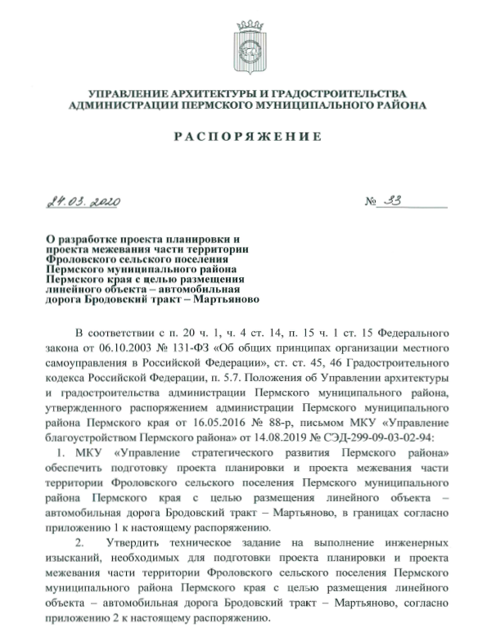

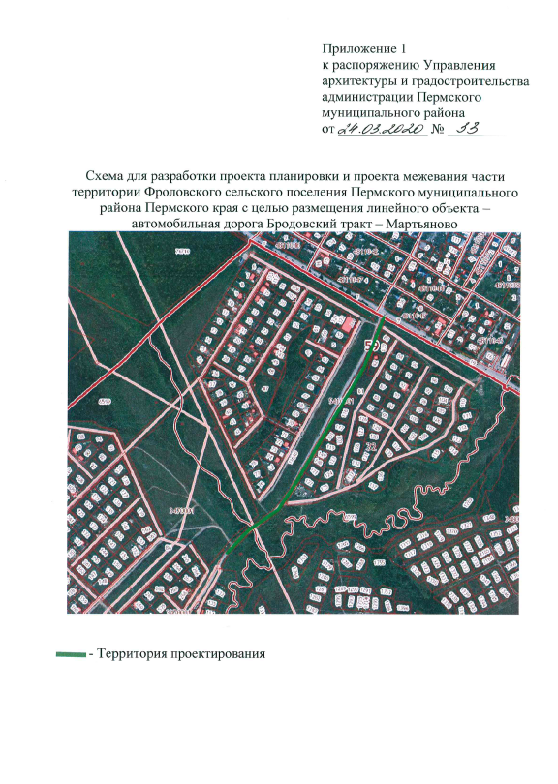

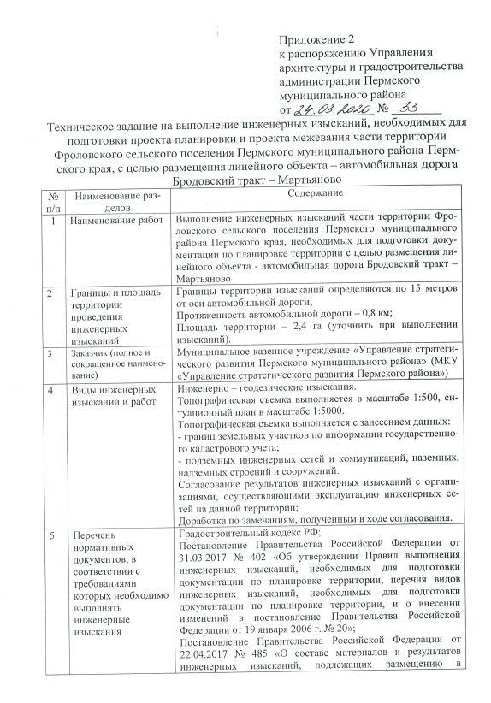

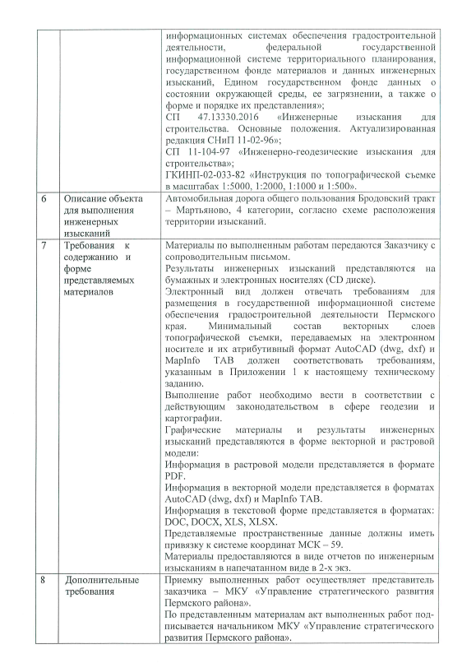

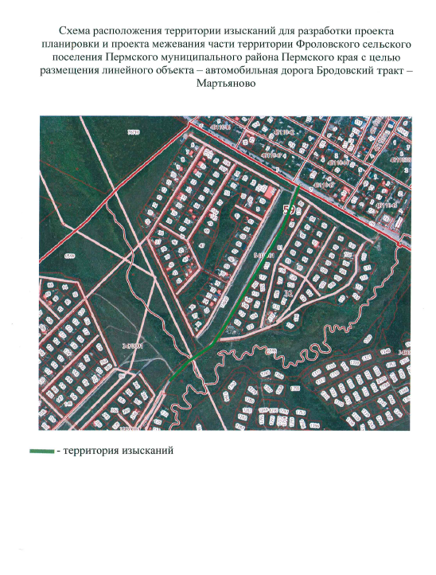

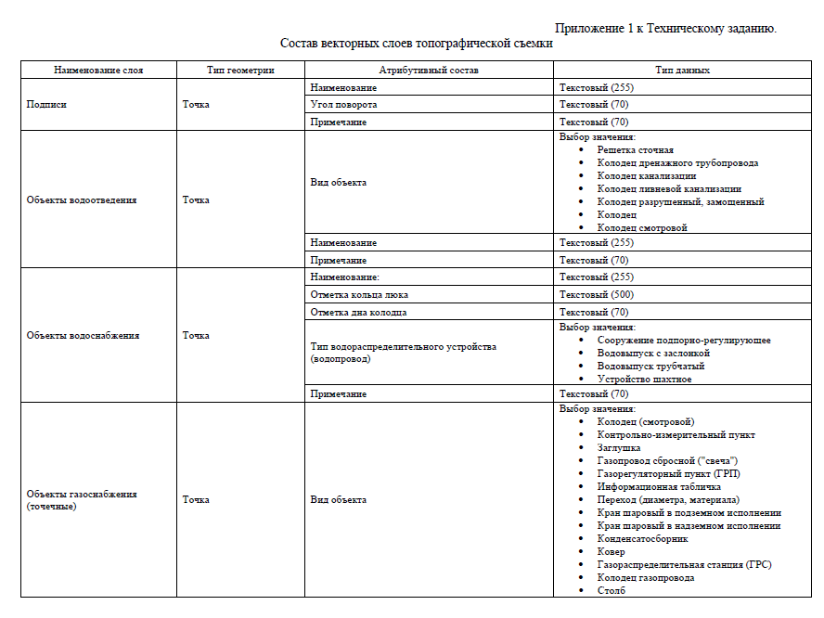
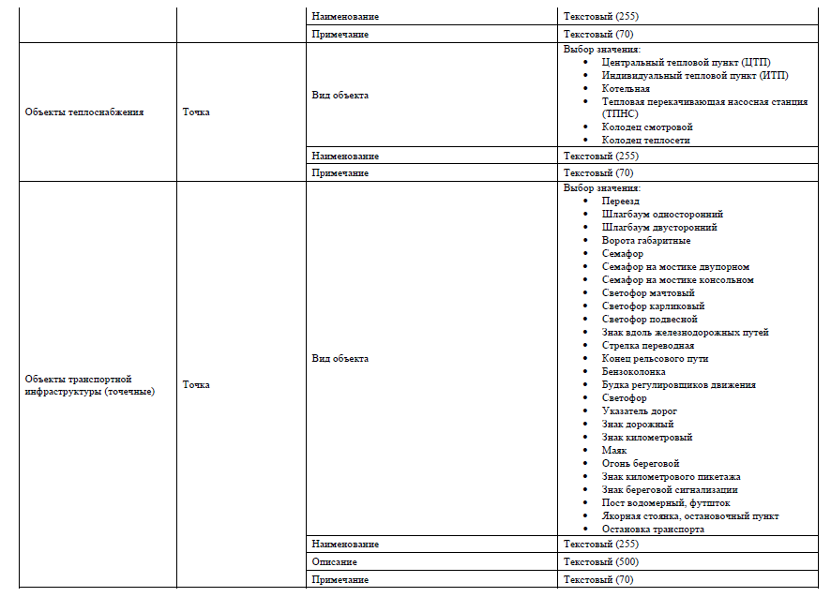
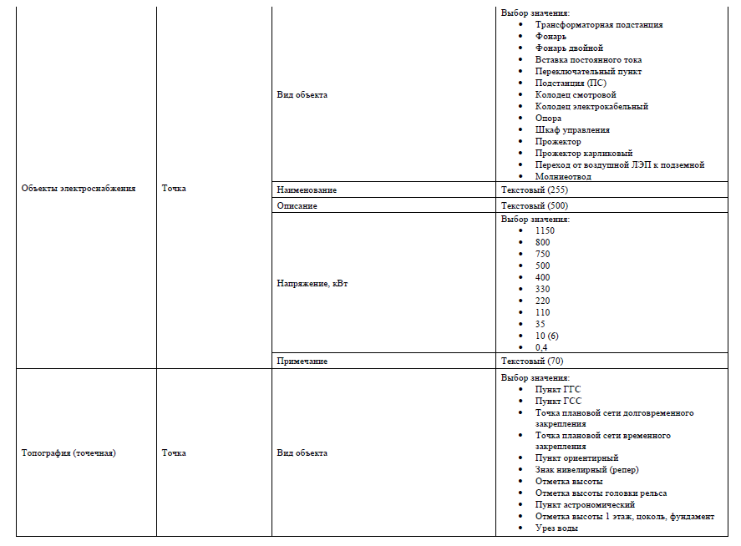
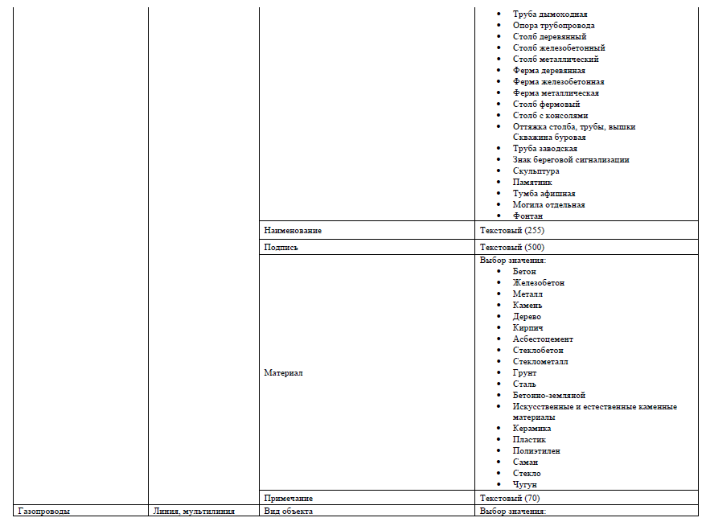
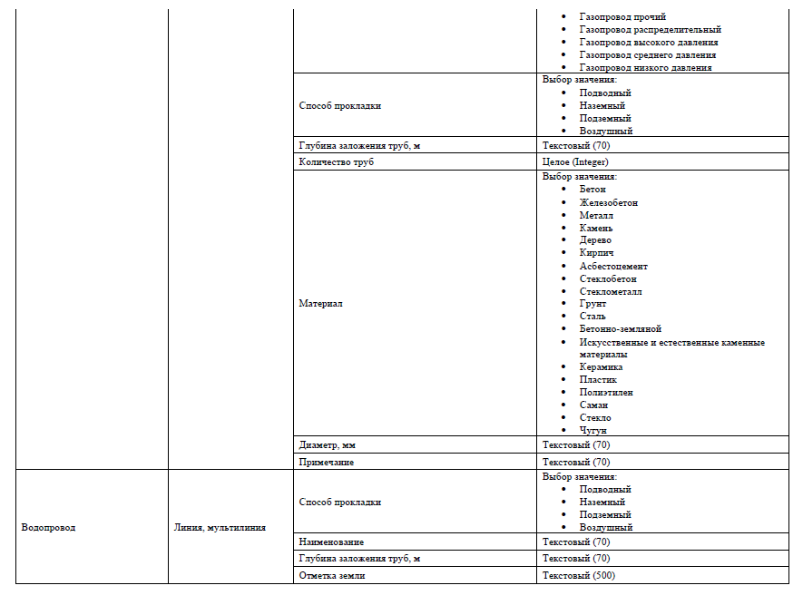
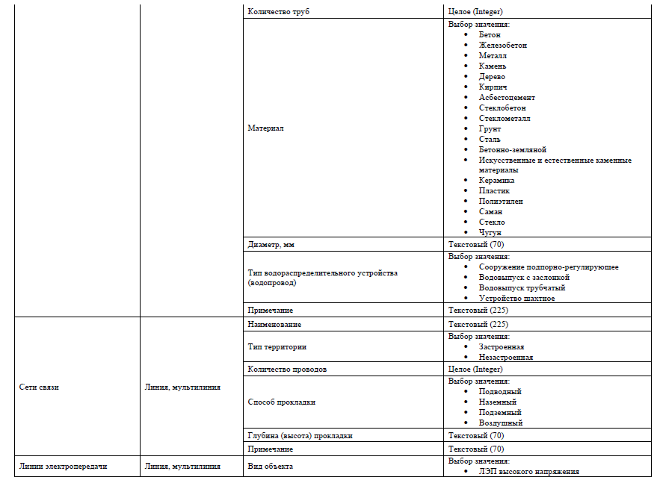
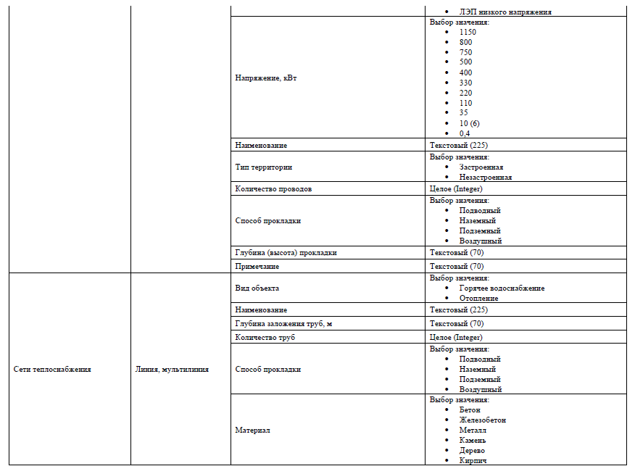
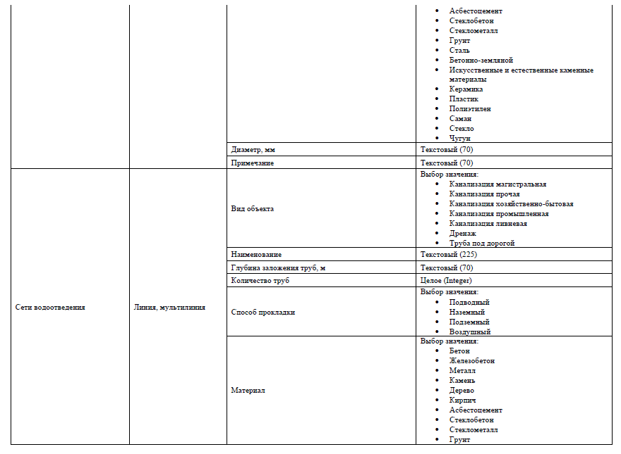
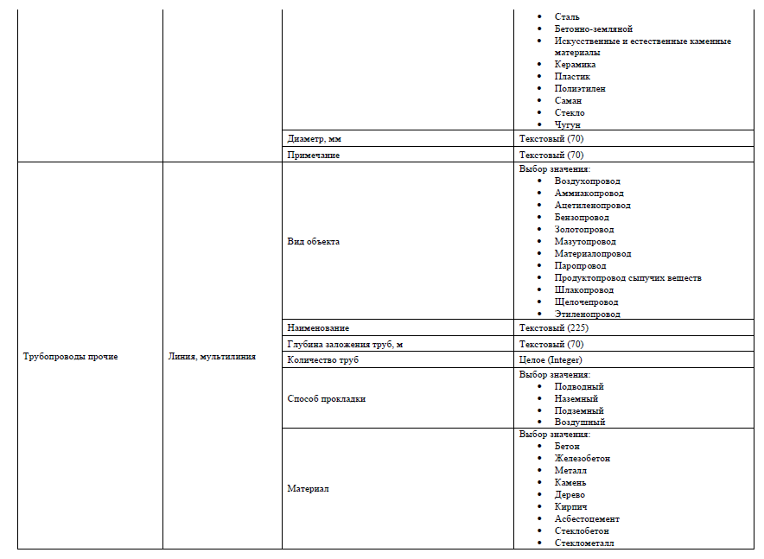
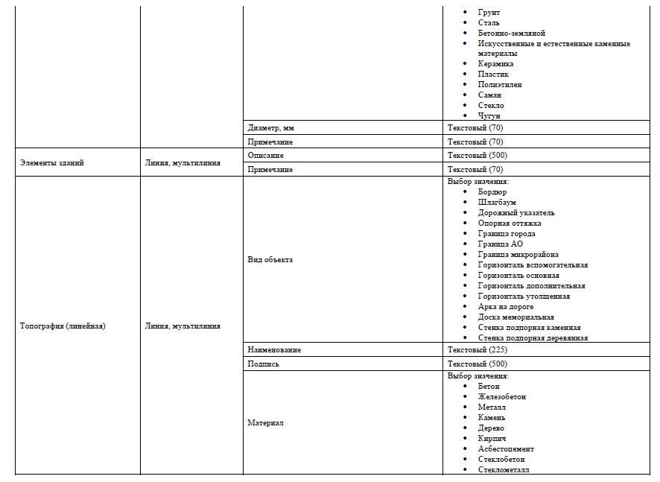
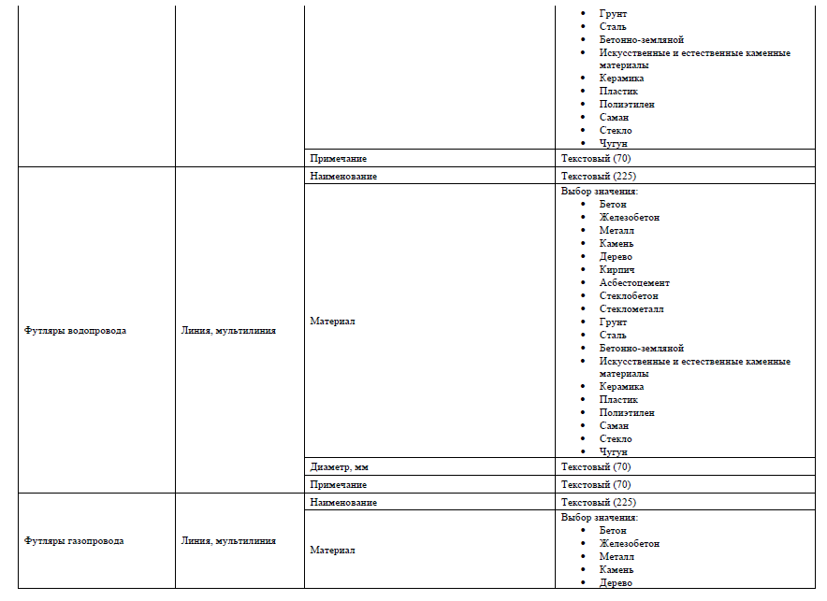
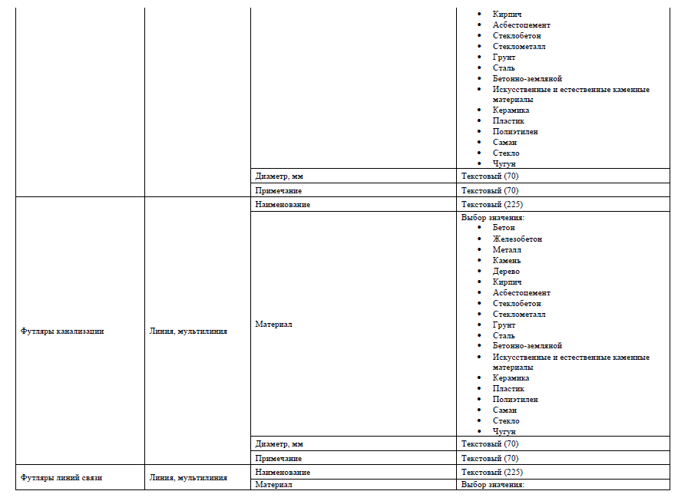
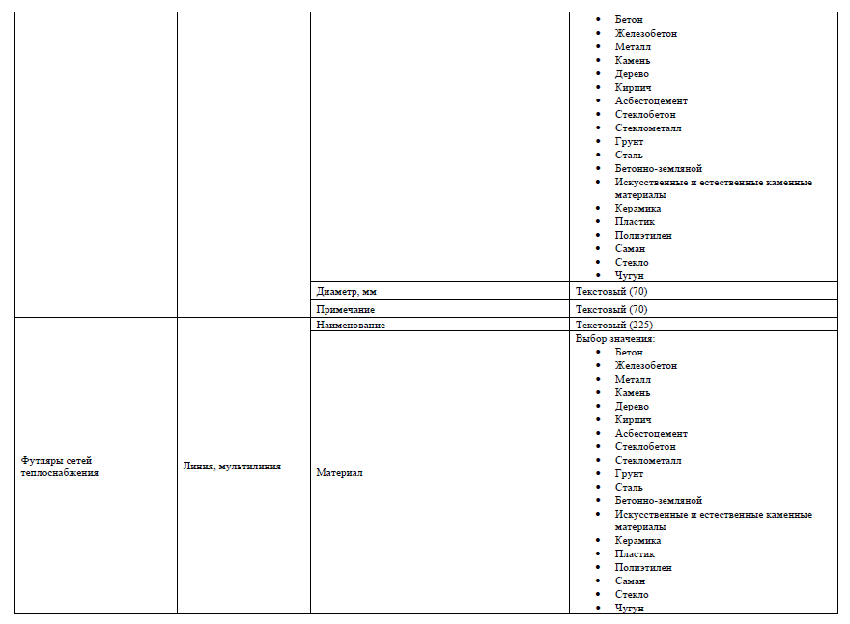
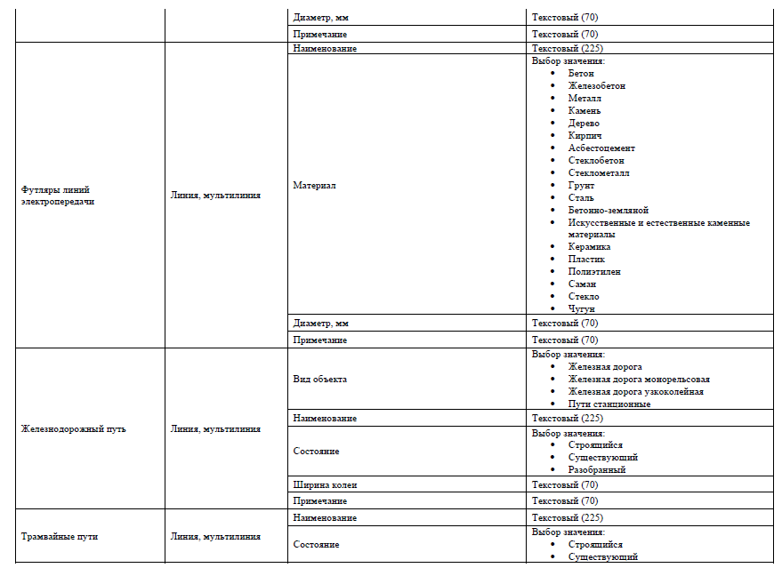
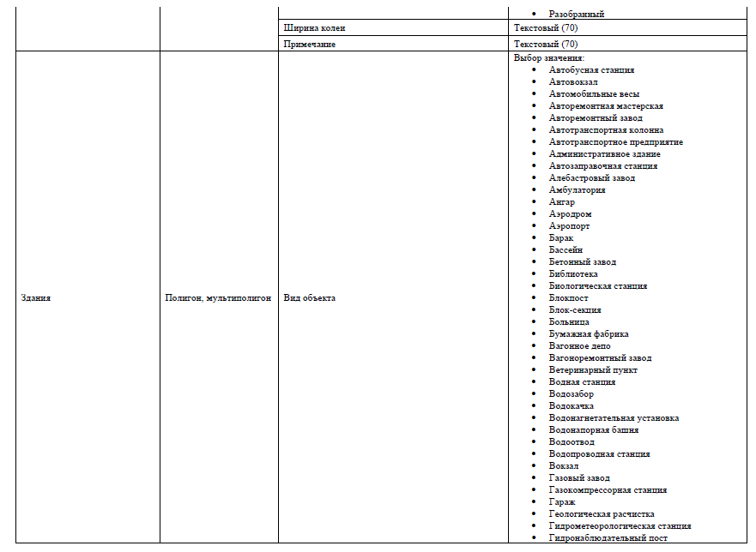
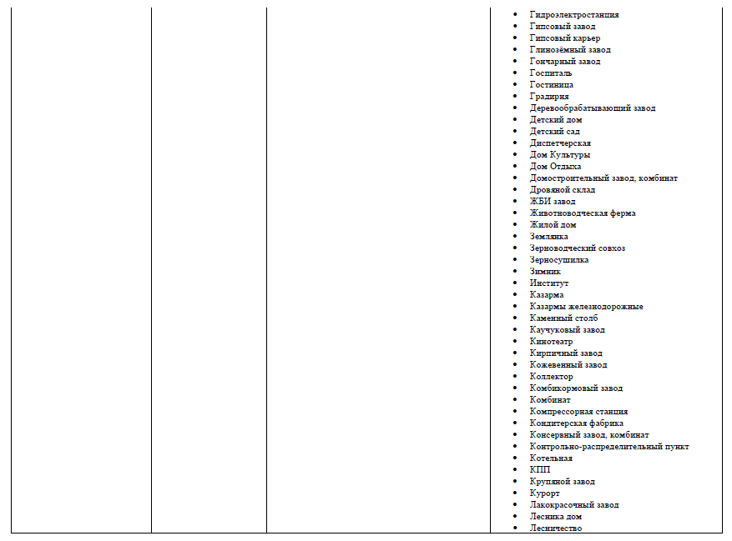
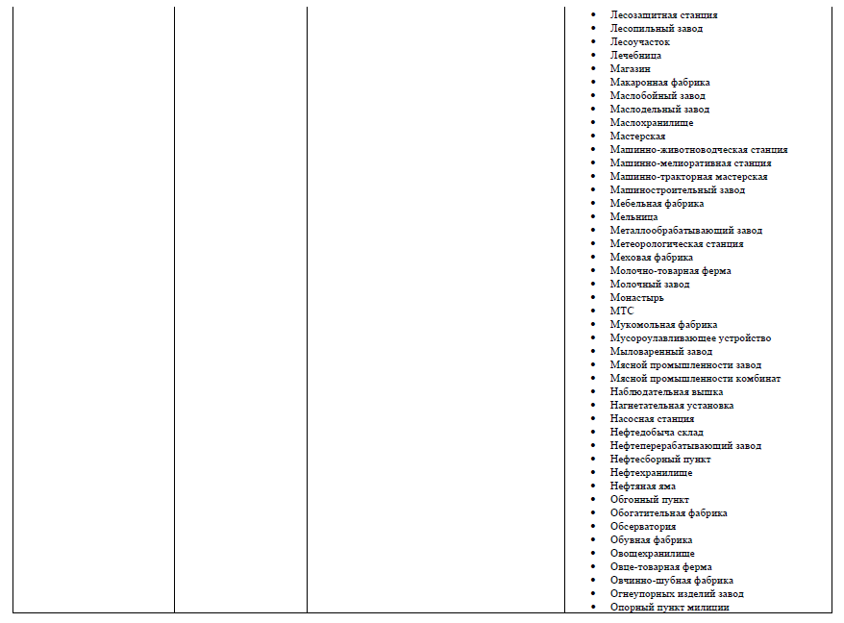
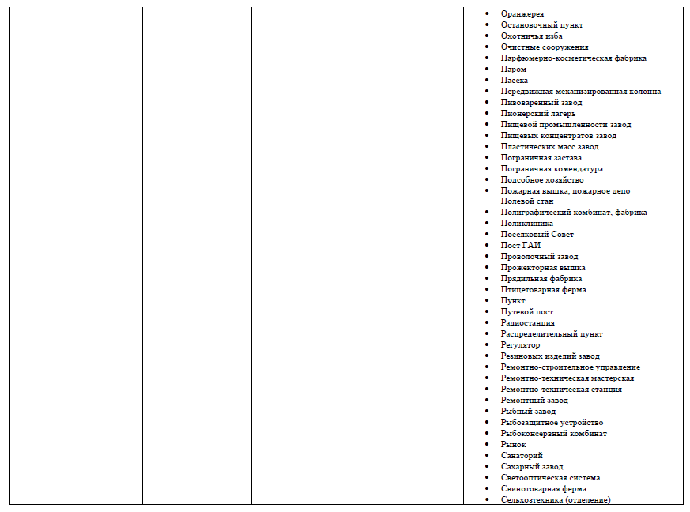
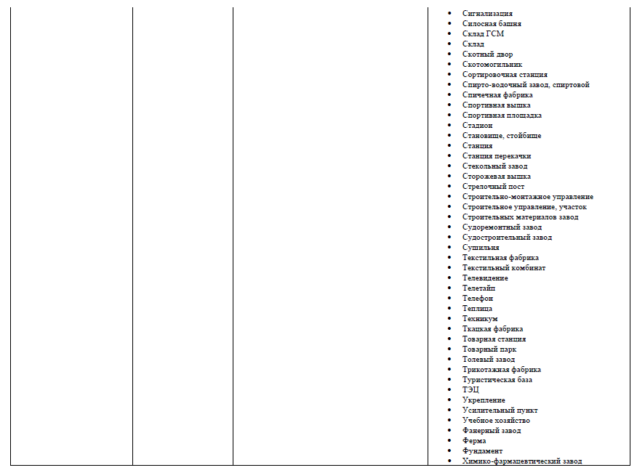
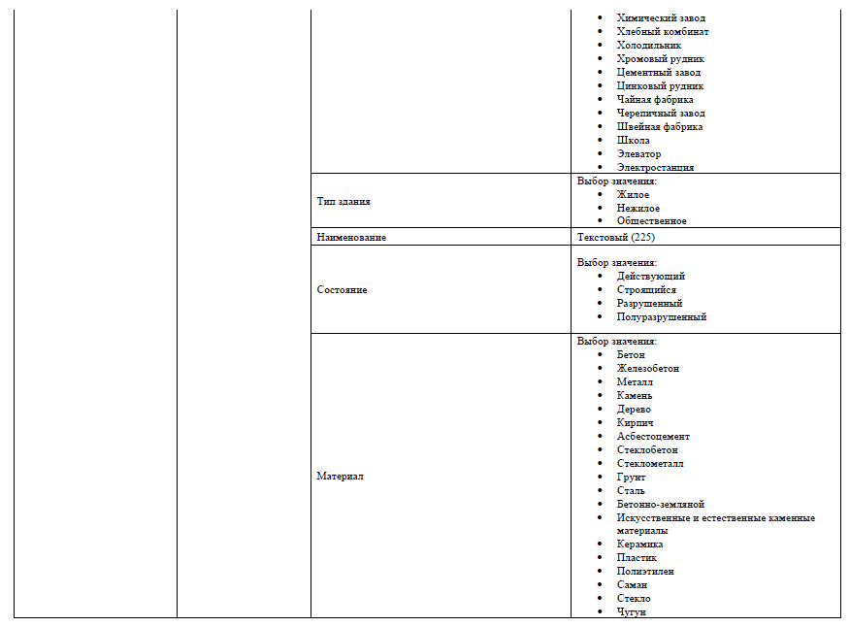
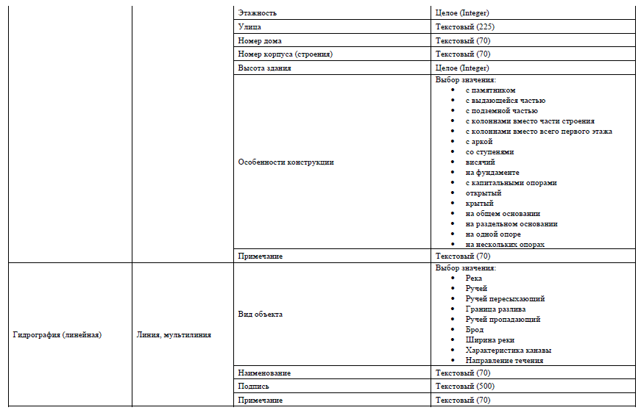

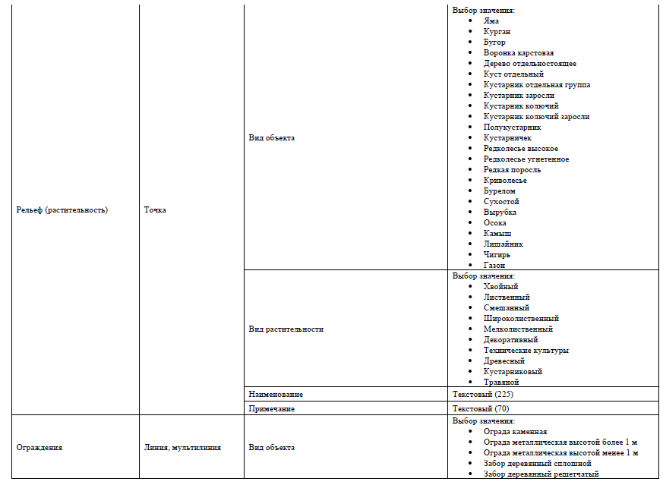

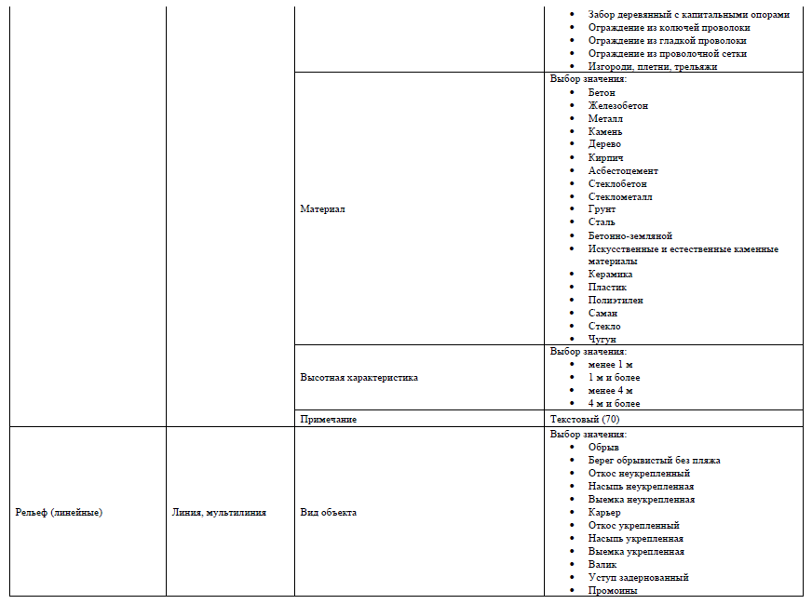
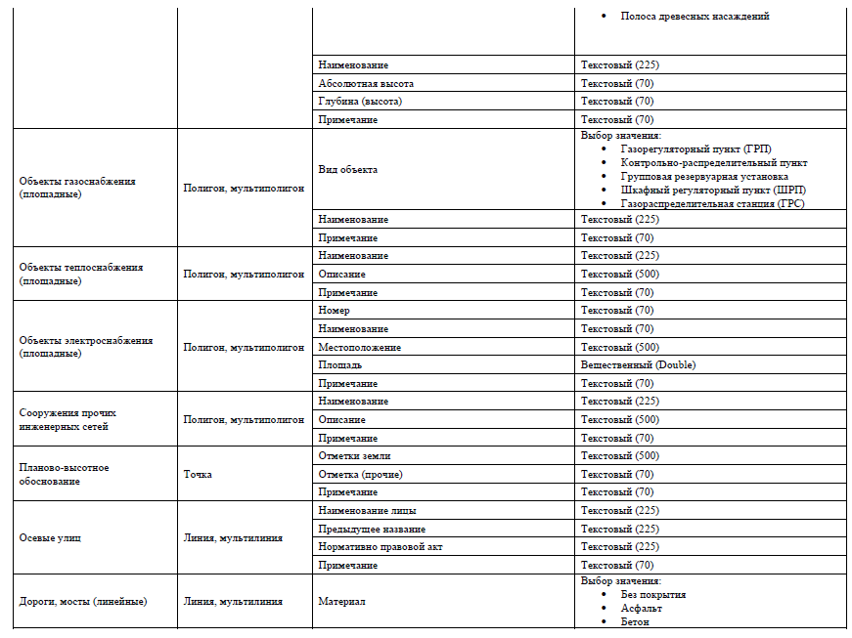
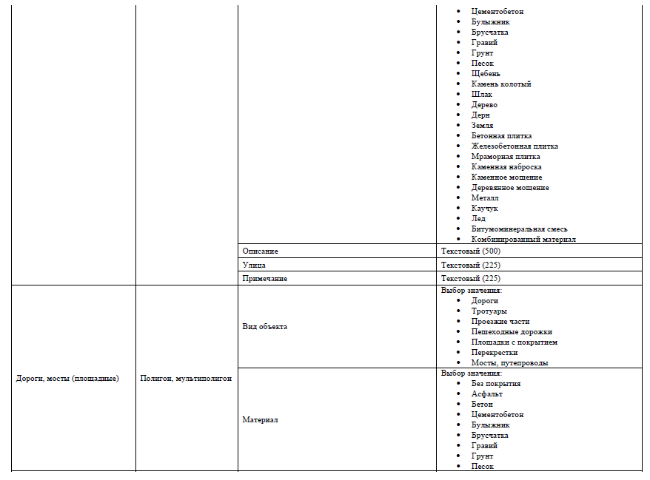
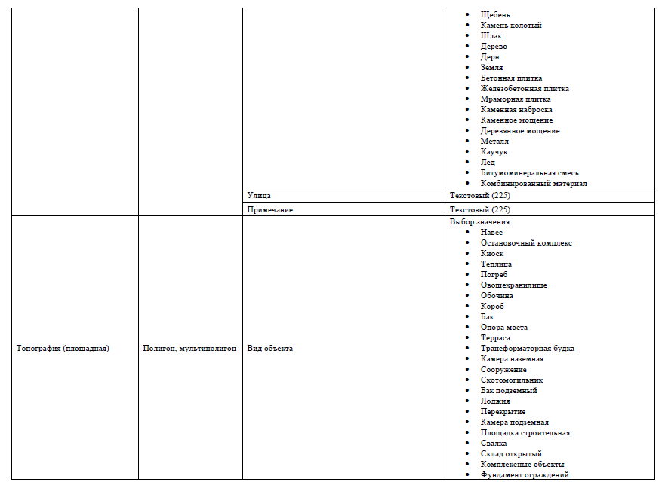
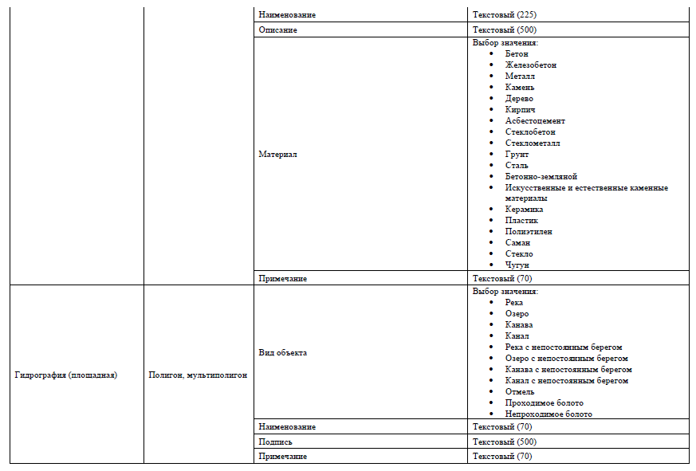

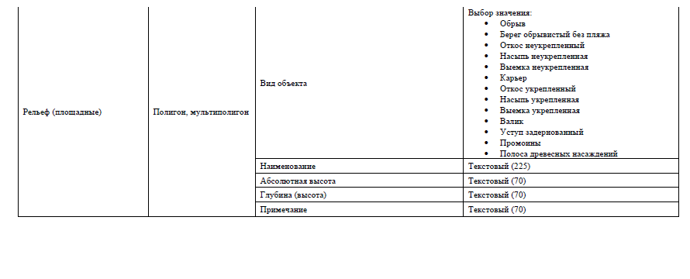

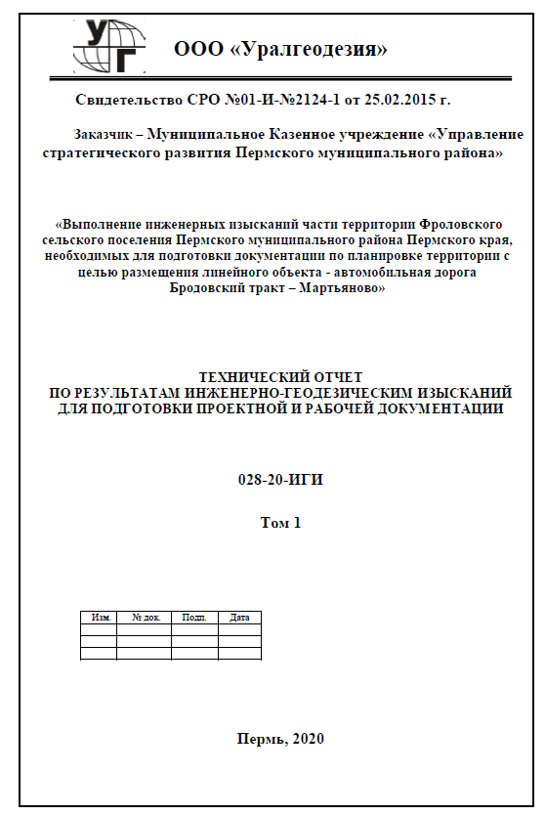

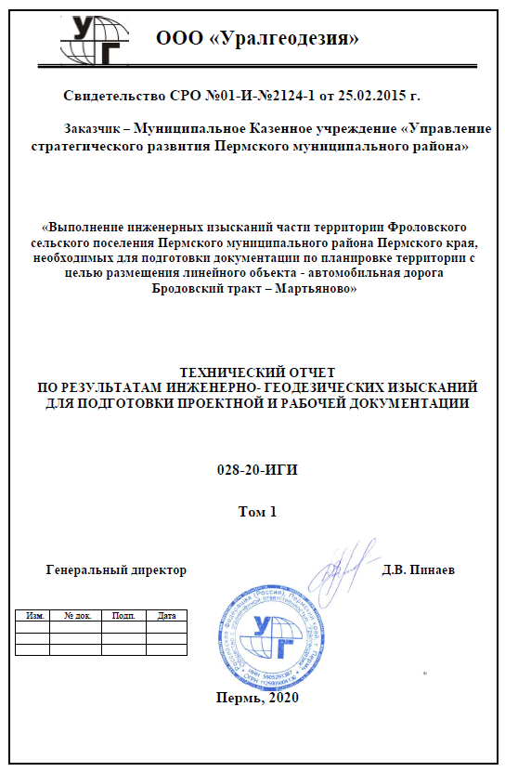

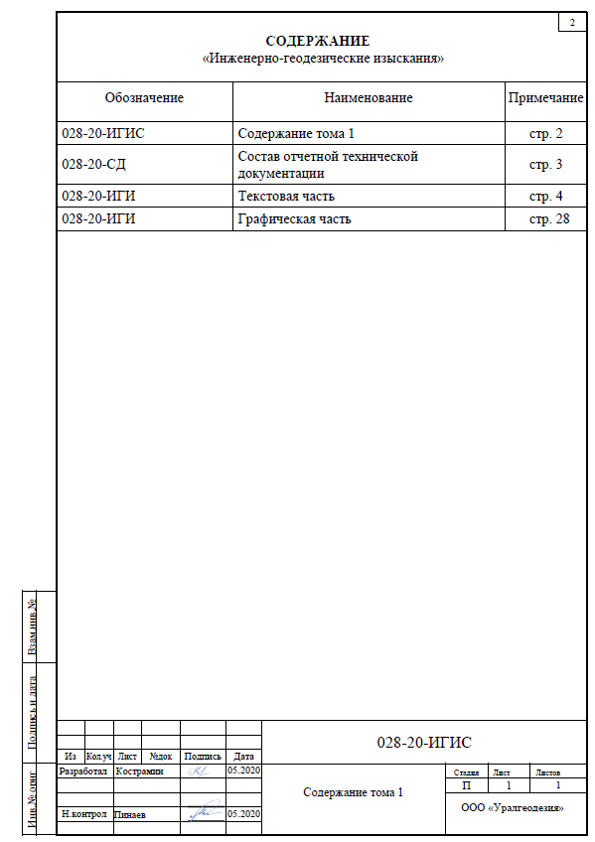

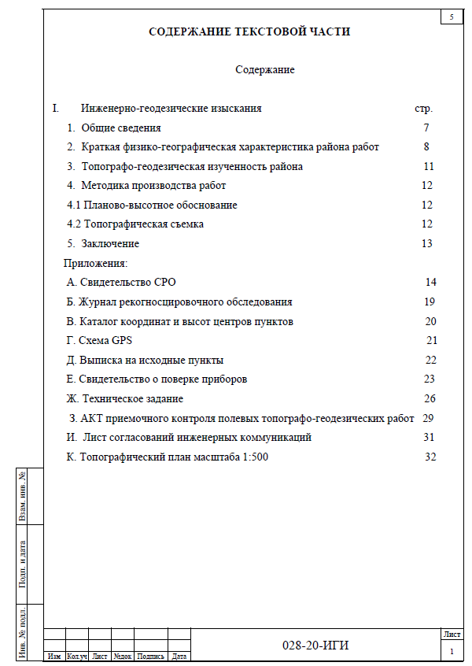

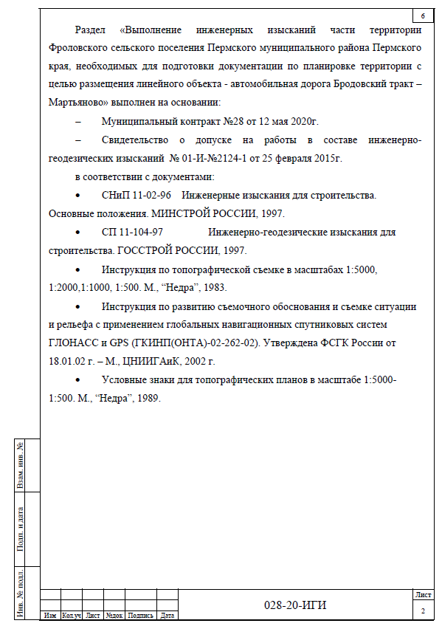

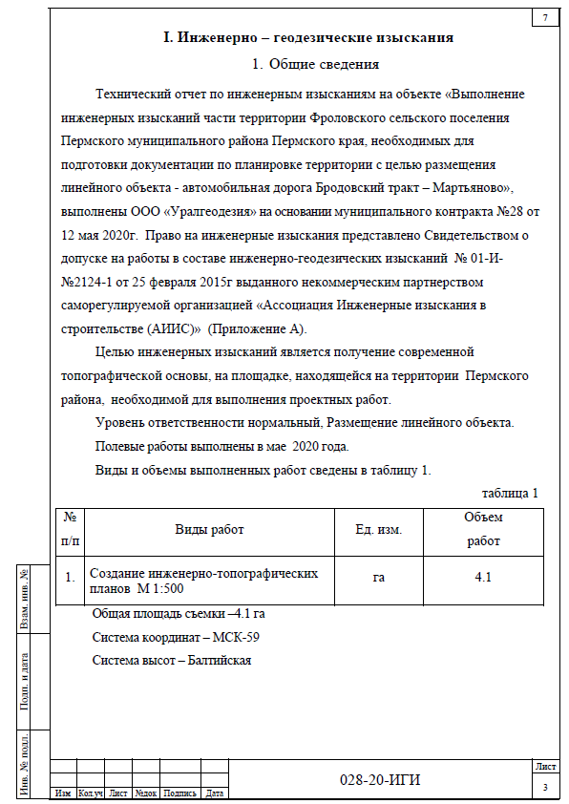

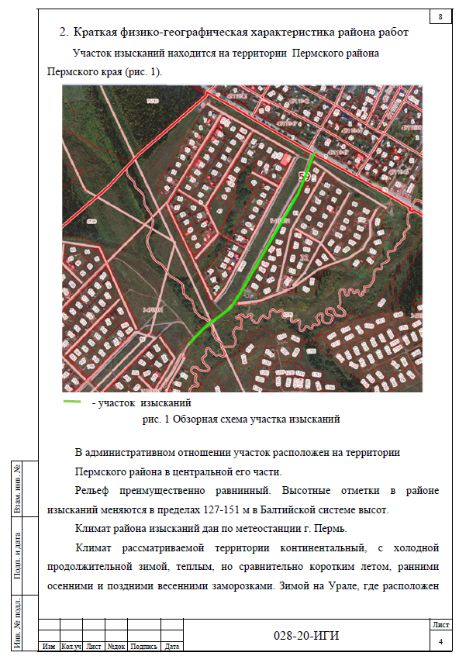

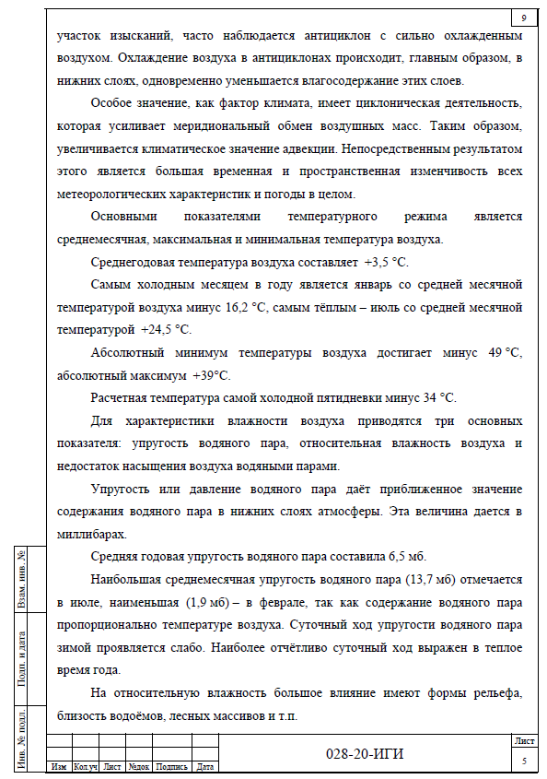

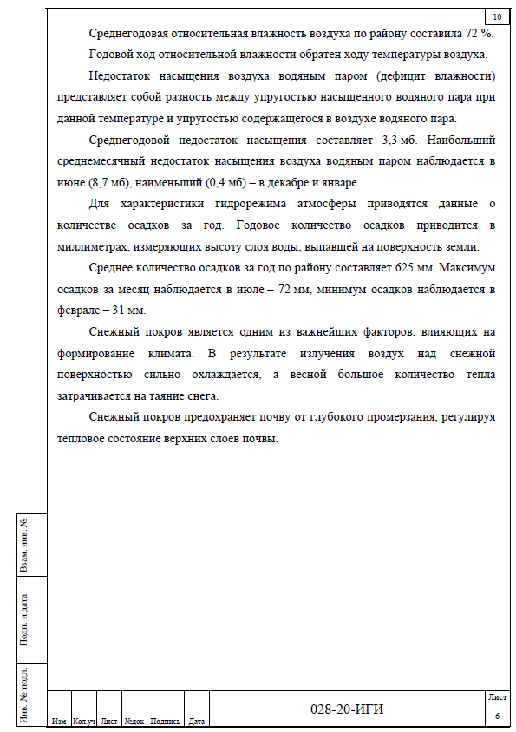

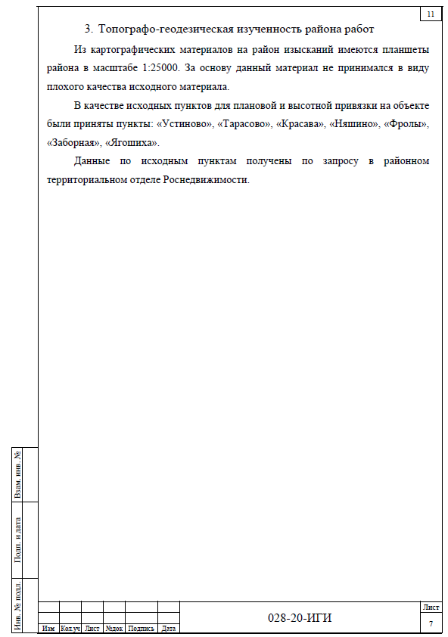

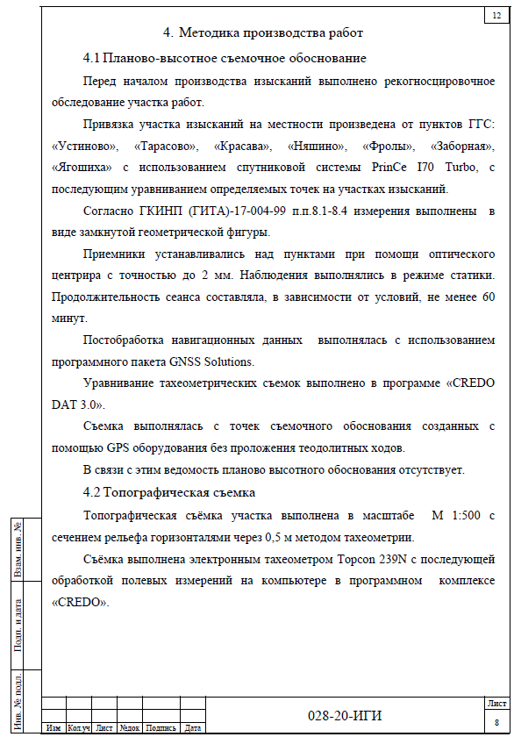

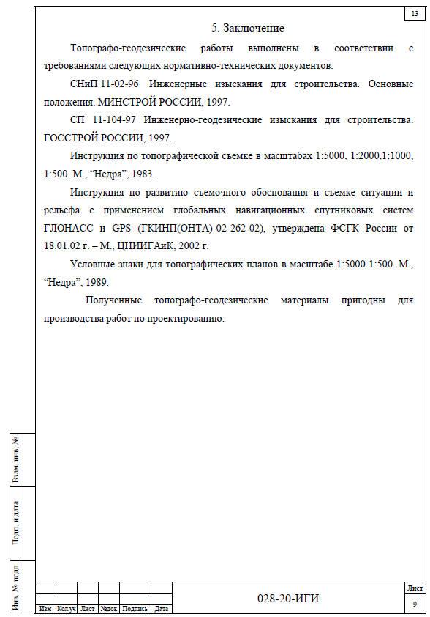

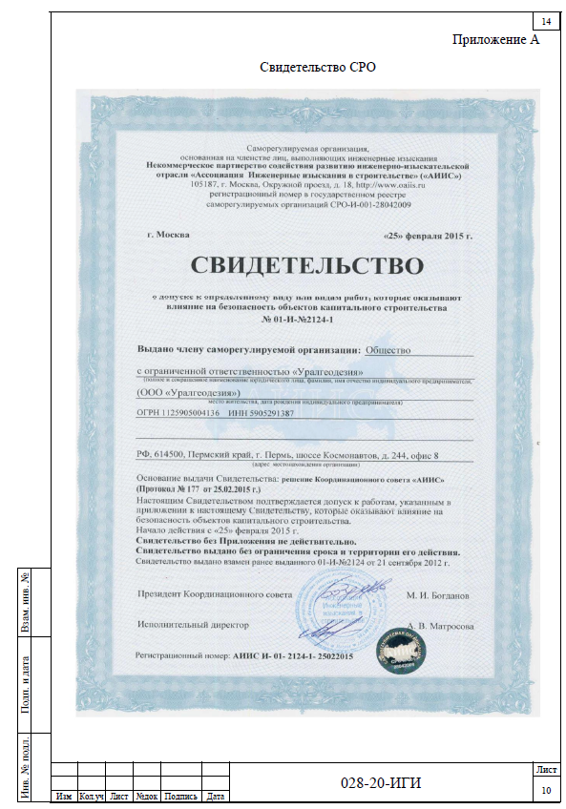

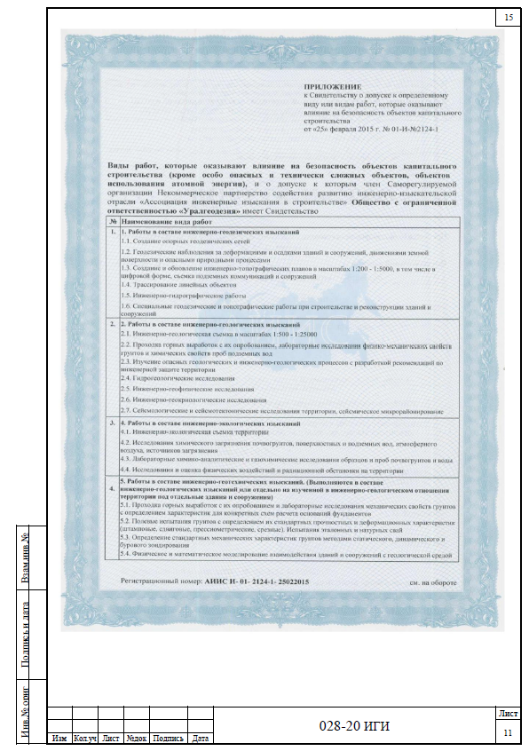

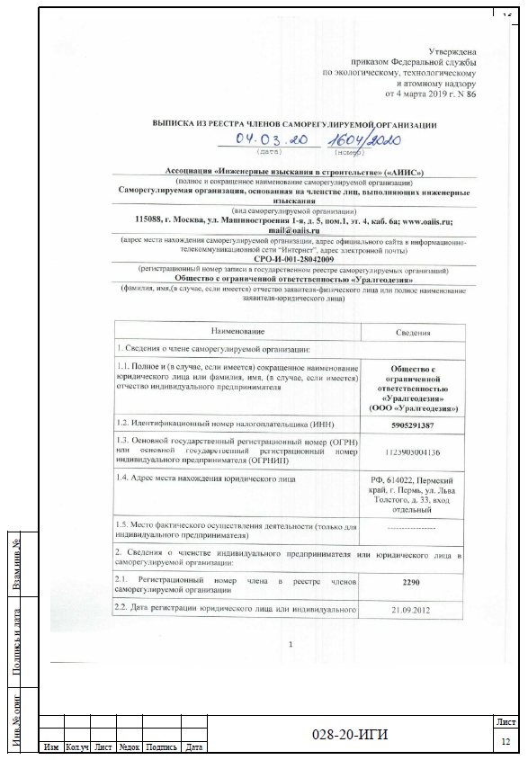

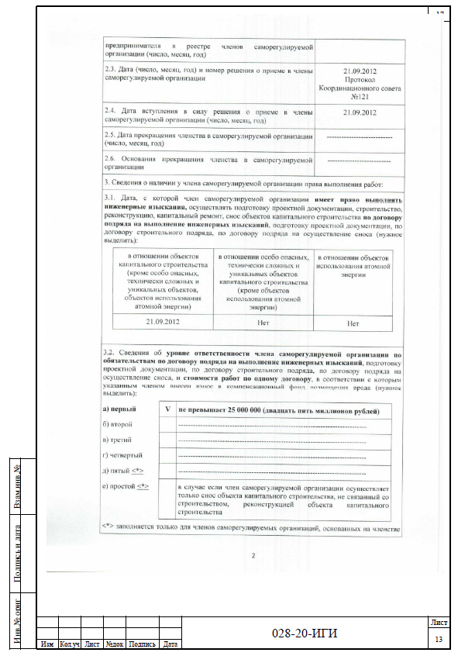

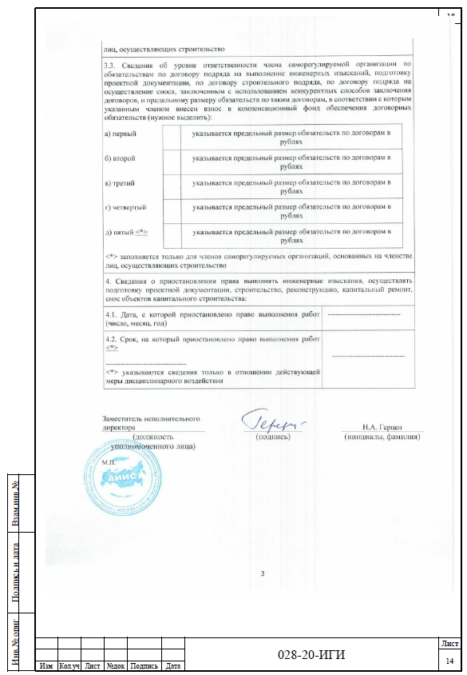

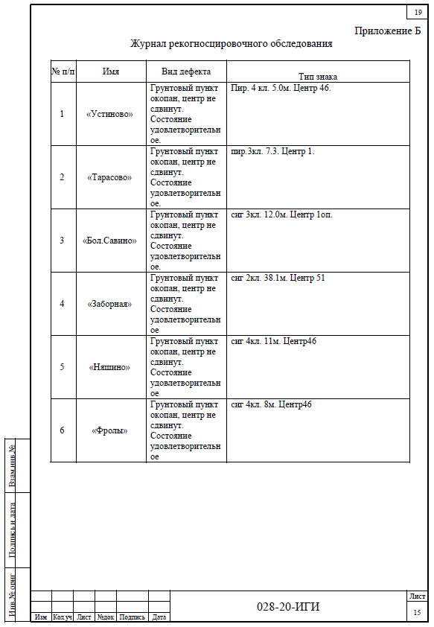

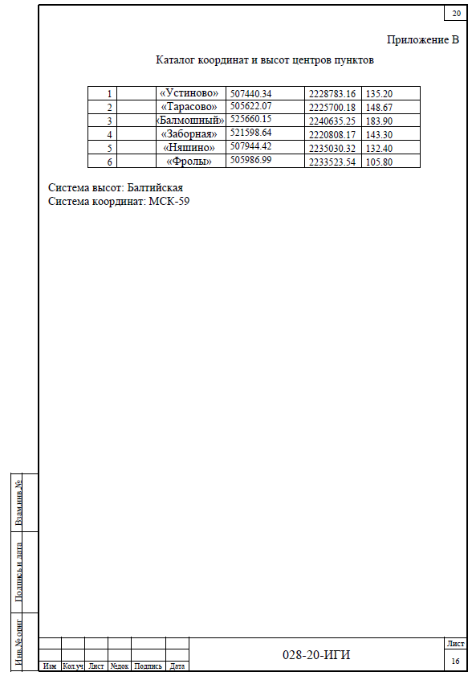

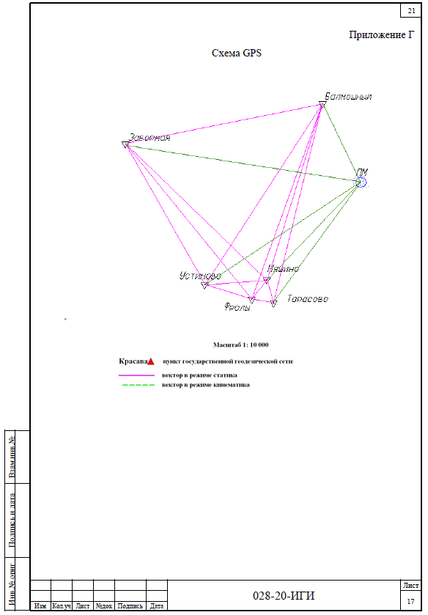

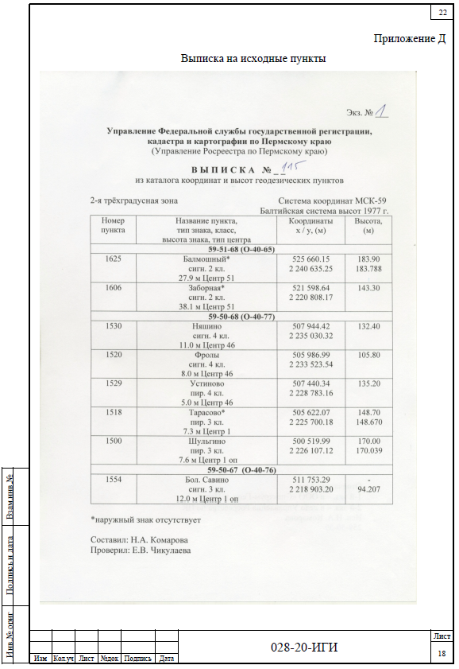

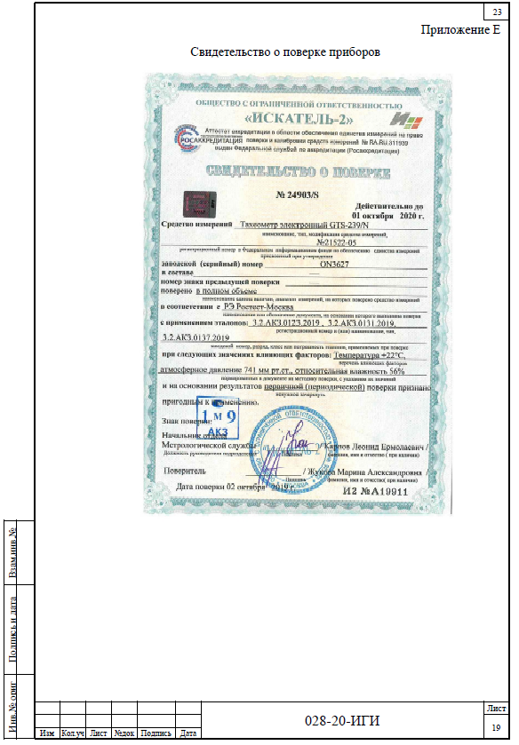

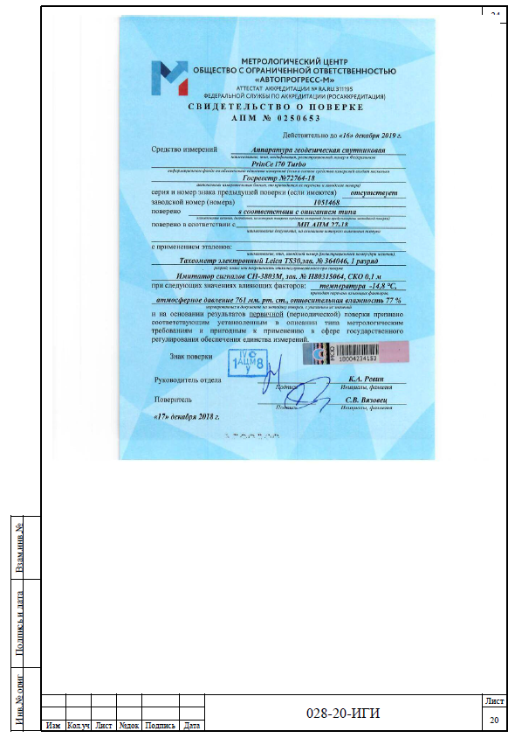
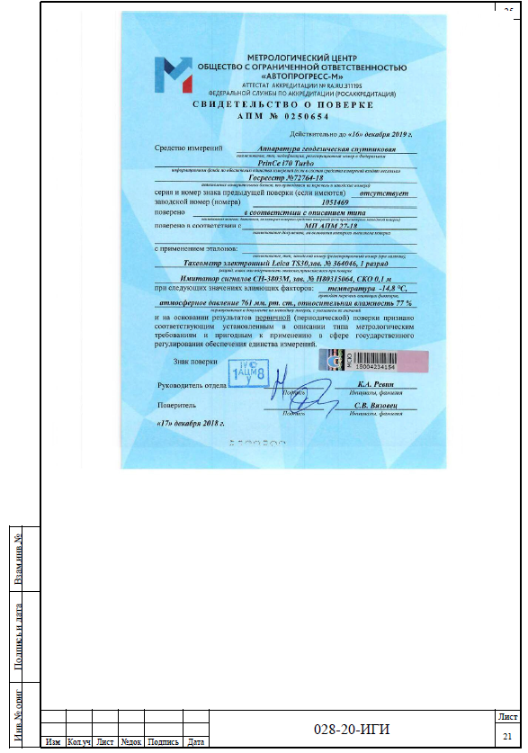

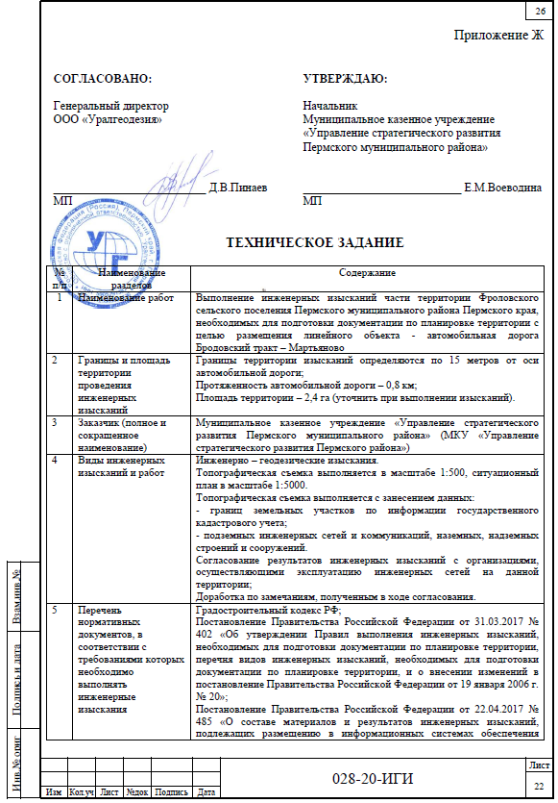

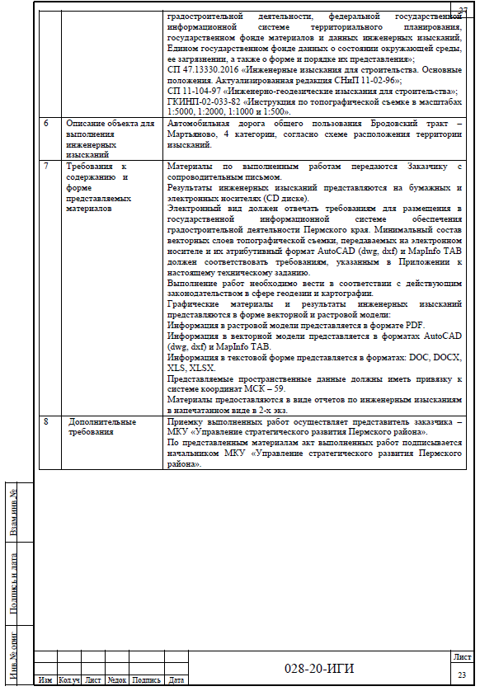

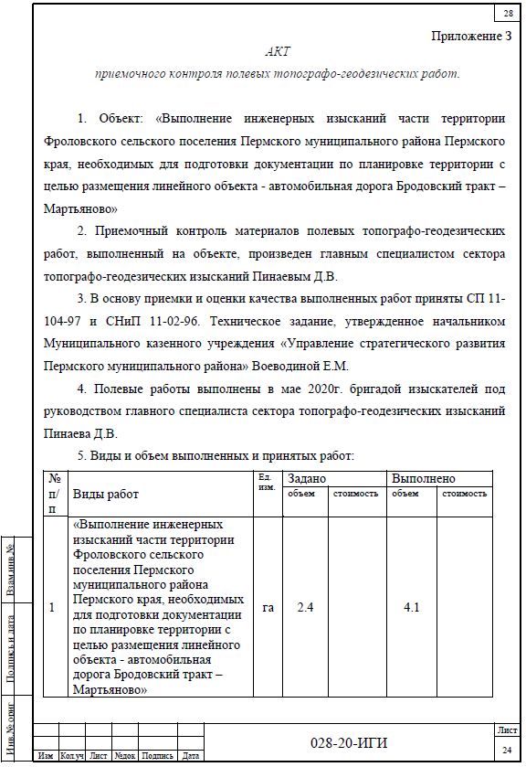

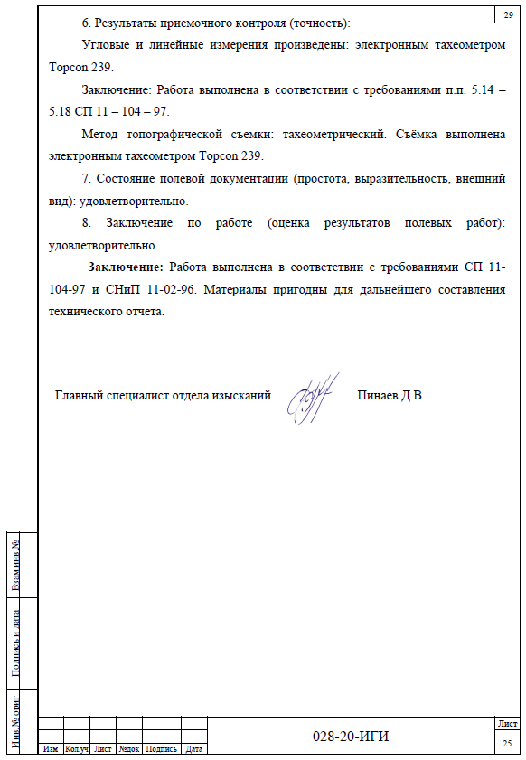

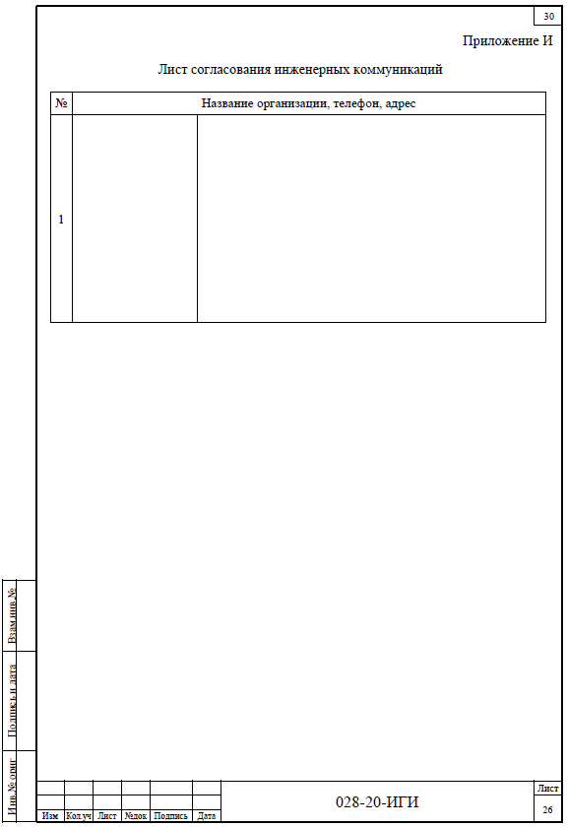

Приложение 1
Приложение 2
к постановлению администрации Пермского муниципального района
от 16.07.2021 № СЭД-2021-299-01-01-05.С-352

Проект планировки и проект межевания части территории Фроловского сельского поселения Пермского муниципального района Пермского края с целью размещения линейного объекта – автомобильная дорога Бродовский тракт – Мартьяново

Том 3
Проект межевания территории
Основная часть
Шифр 4-33.20-2021
Раздел 5 «Чертежи межевания территории»
Раздел 6 «Текстовая часть»

Пермь, 2021

Состав проекта
№ п/п | Наименование | Количество листов | Масштаб
1 | 2 | 3 | 4
ПРОЕКТ ПЛАНИРОВКИ ТЕРРИТОРИИ
Том 1. Основная часть
Раздел 1 | Проект планировки территории. Графическая часть
 | Чертеж красных линий | 1 | 1:1000
 | Чертеж границ зоны планируемого размещения линейного объекта | 1 | 1:1000
Раздел 2 | Положение о размещении линейного объекта | - | -
Том 2. Материалы по обоснованию
Раздел 3 | Материалы по обоснованию проекта планировки территории. Графическая часть
 | Схема расположения элементов планировочной структуры | 1 | 1:10000
 | Схема использования территории в период подготовки проекта планировки территории (земли по категориям). Схема границ зон с особыми условиями использования территории | 1 | 1:1000
 | Схема использования территории в период подготовки проекта планировки территории (формы собственности) | 1 | 1:1000
 | Схема организации улично-дорожной сети и движения транспорта | 1 | 1:1000
 | Схема конструктивных и планировочных решений. Схема вертикальной планировки территории, инженерной подготовки и инженерной защиты территории | 1 | 1:1000
Раздел 4 | Материалы по обоснованию проекта планировки территории. Пояснительная записка | - | -
ПРОЕКТ МЕЖЕВАНИЯ ТЕРРИТОРИИ
Том 3. Основная часть
Раздел 5 | Чертеж межевания территории. 1 этап | 1 | 1:1000
 | Чертеж межевания территории. 2 этап | 1 | 1:1000
Раздел 6 | Текстовая часть | - | -
Том 4. Материалы по обоснованию
Раздел 7 | Чертеж материалов по обоснованию проекта межевания территории | 1 | 1:1000
Раздел 8 | Текстовая часть

Содержание
Раздел 5 «Чертежи межевания территории» 4
Чертежи межевания территории. 1 этап 4
Чертежи межевания территории. 2 этап 4
Раздел 6 «Текстовая часть» 7
1. Цели разработки проекта межевания территории 8
2. Перечень и сведения о площади образуемых земельных участков и способы их образования. Вид разрешенного использования образуемых земельных участков 8
3. Перечень образуемых и изменяемых земельных участков 10
4. Перечень и сведения о площади образуемых земельных участков, которые будут отнесены к территориям общего пользования или имуществу общего пользования 11
5. Перечень и сведения о площади образуемых земельных участков, в отношении которых предполагаются резервирование и (или) изъятие для государственных или муниципальных нужд 11
6. Сведения о границах территории, в отношении которой утвержден проект межевания 11
Приложение 12
Каталоги координат границ образуемых и изменяемых земельных участков 12

Раздел 5 «Чертежи межевания территории»

Чертеж межевания территории. 1 этап

Чертеж межевания территории. 2 этап

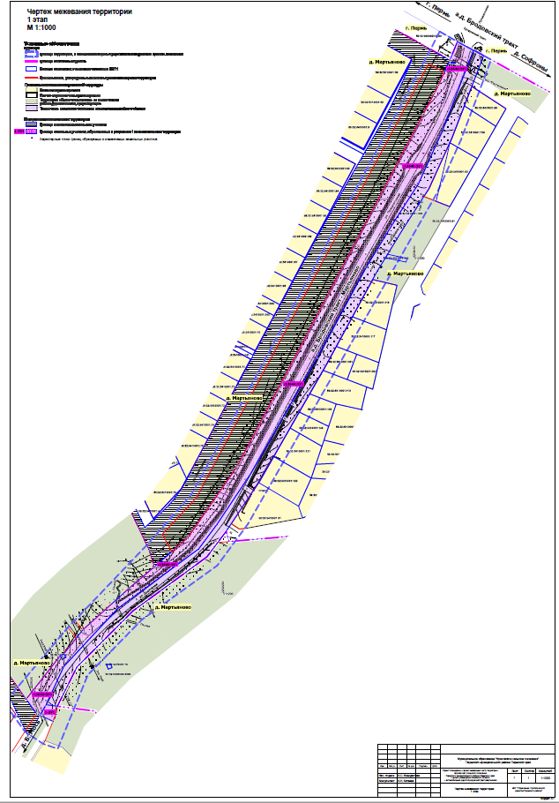

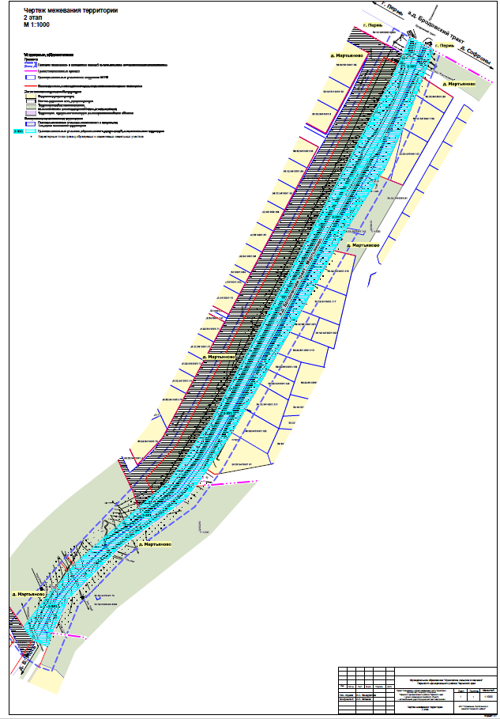

Раздел 6 «Текстовая часть»

Цели разработки проекта межевания территории
Проект межевания территории подготовлен в целях определения местоположения границ образуемых и изменяемых земельных участков, в соответствии с пунктом 1 части 2 статьи 43 Градостроительного кодекса Российской Федерации.
Проектом межевания территории не предусмотрено установление, изменение, отмена красных линий для застроенных территорий, в границах которых не планируется размещение новых объектов капитального строительства, а также установление, изменение, отмена красных линий в связи с образованием и (или) изменением земельного участка, расположенного в границах территории, применительно к которой не предусматривается осуществление деятельности по комплексному и устойчивому развитию территории, при условии, что такие установление, изменение, отмена влекут за собой исключительно изменение границ территории общего пользования, предусмотренные пунктом 2 части 2 статьи 43 Градостроительного кодекса Российской Федерации.

Перечень и сведения о площади образуемых земельных участков и способы их образования. Вид разрешенного использования образуемых земельных участков
Проектом межевания территории предусмотрено образование земельного участка под линейный объект (автомобильная дорога Бродовский тракт-Мартьяново) в два этапа.
В соответствии с частью 4 статьи 36 ГрК РФ действие градостроительного регламента не распространяется на земельные участки предназначенные для размещения линейных объектов и (или) занятые линейными объектами, а также в границах территорий общего пользования.
Виды разрешенного использования образуемых земельных участков установлены в соответствии с приказом Федеральной службы государственной регистрации, кадастра и картографии от 10.11.2020 № П/0412 «Об утверждении классификатора видов разрешенного использования земельных участков».
Линии отступа от красных линий не устанавливаются.
1 этап межевания территории
Земельный участок :13640:ЗУ1 образован путем раздела земельного участка с кадастровым номером 59:32:0000000:13640 с сохранением исходного земельного участка 59:32:0000000:13640 в измененных границах.
В соответствии с п. 1 ч. 6 ст. 11.4 ЗК РФ при разделе земельного участка могут быть образованы один или несколько земельных участков с сохранением земельного участка, раздел которого осуществлен, в измененных границах в случае, если такой земельный участок находится в государственной или муниципальной собственности. Земельный участок с кадастровым номером 59:32:0000000:13640 является собственностью муниципального образования «Фроловское сельское поселение», в связи с чем раздел земельного участка с кадастровым номером 59:32:0000000:13640 производится с сохранением его в измененных границах. Земельный участок :13640:ЗУ1 образован под автомобильную дорогу Бродовский тракт-Мартьяново.
Земельный участок 1-ЗУ1 образован из земель, находящихся в государственной или муниципальной собственности под автомобильную дорогу общего пользования Бродовский тракт-Мартьяново. Границы образуемого земельного участка установлены в соответствии с устанавливаемыми в составе проекта планировки территории красными линиями и границами зоны планируемого размещения линейного объекта. Основанием образования земельного участка 1-ЗУ1 является п. 1 ч. 1 ст. 11.3 ЗК РФ.
2 этап межевания территории
В результате второго этапа межевания образуется один земельный участок 2-ЗУ1. Земельный участок 2-ЗУ1 образован путем объединения земельного участка с кадастровым номером 59:32:0000000:12612 и земельных участков :13640:ЗУ1, 1-ЗУ1, образованных в результате 1-го этапа межевания территории. Земельный участок № 2-ЗУ1 образован под территорию общего пользования и будет отнесен к имуществу общего пользования. Границы и площадь земельного участка определены в соответствии с устанавливаемыми в составе проекта планировки красными линиями. Вид разрешенного использования – земельные участки (территории) общего пользования (12.0).

Перечень образуемых и изменяемых земельных участков
Таблица 1
Кадастровый/условный № на чертеже | Этап межевания | Адрес земельного участка | Вид разрешенного использования земельный участок | Площадь земельного участка по проекту, кв. м | Категория земель | Способ образования
1 | 2 | 3 | 4 | 5 | 6 | 7
59:32:0000000:13640 | 1 | Пермский край, р-н Пермский | для строительства объектов транспортной инфраструктуры;  для объектов общественно-делового значения | 67440 | Земли населенных пунктов | раздел земельного участка с кадастровым номером 59:32:0000000:13640, с сохранением исходного в измененных границах
:13640:ЗУ1 | 1 | Пермский край, Пермский район, Фроловское с/п, д. Мартьяново | земельные участки (территории) общего пользования (12.0) | 15594 | Земли населенных пунктов
1-ЗУ1 | 1 | Пермский край, Пермский район, Фроловское с/п, д. Мартьяново | земельные участки (территории) общего пользования (12.0) | 198 | Земли населенных пунктов | образован из земель, находящихся в государственной или муниципальной собственности
2-ЗУ1 | 2 | Пермский край, Пермский район, Фроловское с/п, д. Мартьяново | земельные участки (территории) общего пользования (12.0) | 25626 | Земли населенных пунктов | объединение земельного участка 59:32:0000000:12612 и земельных участков 13640:ЗУ1, 1-ЗУ1, образованных в результате 1 этапа межевания

Перечень и сведения о площади образуемых земельных участков, которые будут отнесены к территориям общего пользования или имуществу общего пользования
Все образуемые земельные участки, представленные в таблице 1, за исключением изменённого земельного участка 59:32:0000000:13640, отнесены к территории общего пользования.

Перечень и сведения о площади образуемых земельных участков, в отношении которых предполагаются резервирование и (или) изъятие для государственных или муниципальных нужд
Проектом межевания территории не предусмотрено резервирование и изъятие образуемых земельных участков для государственных или муниципальных нужд.

Сведения о границах территории, в отношении которой утвержден проект межевания
Утвержденные проекты планировки и проекты межевания территории в границах территории проектирования:
- проект планировки и проект межевания территории д. Мартьяново Фроловского сельского поселения Пермского муниципального района Пермского края на земельные участки с кадастровыми номерами 59:32:5410001:79 и 59:32:3480001:1176, утвержденные постановлением администрации Пермского муниципального района от 31.07.2015 № 1208;
- проект планировки территории Фроловского сельского поселения, утвержденный решением Совета депутатов Фроловского сельского поселения от 28.02.2013 № 278 (в редакции постановления администрации Пермского муниципального района от 25.02.2015 № 621);
- проект межевания территории д. Большая Мось и д. Мартьяново Фроловского сельского поселения Пермского муниципального района Пермского края, с целью строительства транспортной инфраструктуры, утвержденный постановлением администрации Пермского муниципального района от 06.09.2016 №479.

Приложение

Каталоги координат границ образуемых земельных участков
:13640:ЗУ1
Система координат МСК 59
Обозначение характерных точек | Координаты, м
 | Х | У
1 | 2 | 3
1 | 511088.79 | 2239045.05
2 | 511134.19 | 2239080.68
3 | 511130.47 | 2239082.66
4 | 511132.49 | 2239086.44
5 | 511136.23 | 2239084.50
6 | 511160.98 | 2239103.98
7 | 511205.00 | 2239153.00
8 | 511227.00 | 2239179.00
9 | 511257.46 | 2239214.02
10 | 511331.71 | 2239265.46
11 | 511699.53 | 2239459.95
12 | 511721.44 | 2239471.55
13 | 511729.93 | 2239475.90
14 | 511755.88 | 2239487.80
15 | 511775.17 | 2239495.68
16 | 511766.12 | 2239512.47
17 | 511680.09 | 2239479.16
18 | 511626.72 | 2239454.84
19 | 511586.09 | 2239428.74
20 | 511540.13 | 2239400.56
21 | 511445.53 | 2239349.26
22 | 511323.95 | 2239279.56
23 | 511271.47 | 2239244.56
24 | 511245.67 | 2239225.29
25 | 511183.40 | 2239140.76
26 | 511122.91 | 2239084.42
27 | 511083.00 | 2239065.86
28 | 511072.01 | 2239059.50
29 | 511073.72 | 2239055.82
1 | 511088.79 | 2239045.05
1 | 511753.54 | 2239488.97
2 | 511753.52 | 2239493.14
3 | 511752.92 | 2239493.14
4 | 511752.94 | 2239488.97
1 | 511753.54 | 2239488.97
1 | 511662.45 | 2239467.77
2 | 511662.45 | 2239468.38
3 | 511661.85 | 2239468.38
4 | 511661.85 | 2239467.77
1 | 511662.45 | 2239467.77
1 | 511715.20 | 2239479.92
2 | 511715.20 | 2239480.52
3 | 511714.59 | 2239480.52
4 | 511714.59 | 2239479.92
1 | 511715.20 | 2239479.92

1-ЗУ1
Система координат МСК 59
Обозначение характерных точек | Координаты, м
 | Х | У
1 | 2 | 3
1 | 511083.00 | 2239065.86
2 | 511081.46 | 2239077.62
3 | 511073.34 | 2239076.22
4 | 511065.70 | 2239073.11
5 | 511072.01 | 2239059.50
1 | 511083.00 | 2239065.86

2-ЗУ1
Система координат МСК 59
Обозначение характерных точек | Координаты, м
 | Х | У
1 | 2 | 3
1 | 511088.79 | 2239045.05
2 | 511134.19 | 2239080.68
3 | 511130.47 | 2239082.66
4 | 511132.49 | 2239086.44
5 | 511136.23 | 2239084.50
6 | 511160.98 | 2239103.98
7 | 511205.00 | 2239153.00
8 | 511227.00 | 2239179.00
9 | 511257.46 | 2239214.02
10 | 511331.71 | 2239265.46
11 | 511699.53 | 2239459.95
12 | 511721.44 | 2239471.55
13 | 511729.93 | 2239475.90
14 | 511755.88 | 2239487.80
15 | 511775.17 | 2239495.68
16 | 511766.12 | 2239512.47
17 | 511766.40 | 2239512.58
18 | 511763.99 | 2239517.04
19 | 511760.67 | 2239523.07
20 | 511728.46 | 2239510.68
21 | 511708.25 | 2239502.90
22 | 511675.05 | 2239490.13
23 | 511669.76 | 2239487.72
24 | 511621.67 | 2239465.81
25 | 511580.16 | 2239439.12
26 | 511553.29 | 2239422.72
27 | 511534.49 | 2239411.24
28 | 511526.91 | 2239407.12
29 | 511488.02 | 2239385.97
30 | 511457.04 | 2239369.12
31 | 511439.60 | 2239359.64
32 | 511432.06 | 2239355.32
33 | 511407.50 | 2239341.25
34 | 511388.51 | 2239330.37
35 | 511371.88 | 2239320.84
36 | 511342.06 | 2239303.75
37 | 511317.43 | 2239289.64
38 | 511314.89 | 2239287.95
39 | 511264.05 | 2239254.05
40 | 511237.37 | 2239233.89
41 | 511181.03 | 2239156.78
42 | 511122.31 | 2239098.06
43 | 511081.46 | 2239077.62
44 | 511073.34 | 2239076.22
45 | 511065.70 | 2239073.11
46 | 511073.72 | 2239055.82
1 | 511088.79 | 2239045.05
1 | 511753.54 | 2239488.97
2 | 511753.52 | 2239493.14
3 | 511752.92 | 2239493.14
4 | 511752.94 | 2239488.97
1 | 511753.54 | 2239488.97
1 | 511715.20 | 2239479.92
2 | 511715.20 | 2239480.52
3 | 511714.59 | 2239480.52
4 | 511714.59 | 2239479.92
1 | 511715.20 | 2239479.92
1 | 511607.69 | 2239454.90
2 | 511607.69 | 2239455.90
3 | 511606.69 | 2239455.90
4 | 511606.69 | 2239454.90
1 | 511607.69 | 2239454.90
1 | 511662.45 | 2239467.77
2 | 511662.45 | 2239468.38
3 | 511661.85 | 2239468.38
4 | 511661.85 | 2239467.77
1 | 511662.45 | 2239467.77

Муниципальное казенное учреждение
Управление стратегического развития Пермского муниципального района Пермского края

Проект планировки и проект межевания части территории Фроловского сельского поселения Пермского муниципального района Пермского края с целью размещения линейного объекта – автомобильная дорога Бродовский тракт – Мартьяново

Том 4
Проект межевания территории
Материалы по обоснованию
Шифр 4-33.20-2021
Раздел 7 «Чертеж материалов по обоснованию проекта межевания территории»
Раздел 8 «Текстовая часть»

Пермь, 2021
Состав проекта
№ п/п | Наименование | Количество листов | Масштаб
1 | 2 | 3 | 4
ПРОЕКТ ПЛАНИРОВКИ ТЕРРИТОРИИ
Том 1. Основная часть
Раздел 1 | Проект планировки территории. Графическая часть
 | Чертеж красных линий | 1 | 1:1000
 | Чертеж границ зоны планируемого размещения линейного объекта | 1 | 1:1000
Раздел 2 | Положение о размещении линейного объекта | - | -
Том 2. Материалы по обоснованию
Раздел 3 | Материалы по обоснованию проекта планировки территории. Графическая часть
 | Схема расположения элементов планировочной структуры | 1 | 1:10000
 | Схема использования территории в период подготовки проекта планировки территории (земли по категориям). Схема границ зон с особыми условиями использования территории | 1 | 1:1000
 | Схема использования территории в период подготовки проекта планировки территории (формы собственности) | 1 | 1:1000
 | Схема организации улично-дорожной сети и движения транспорта | 1 | 1:1000
 | Схема конструктивных и планировочных решений. Схема вертикальной планировки территории, инженерной подготовки и инженерной защиты территории | 1 | 1:1000
Раздел 4 | Материалы по обоснованию проекта планировки территории. Пояснительная записка | - | -
ПРОЕКТ МЕЖЕВАНИЯ ТЕРРИТОРИИ
Том 3. Основная часть
Раздел 5 | Чертеж межевания территории. 1 этап | 1 | 1:1000
 | Чертеж межевания территории. 2 этап | 1 | 1:1000
Раздел 6 | Текстовая часть | - | -
Том 4. Материалы по обоснованию
Раздел 7 | Чертеж материалов по обоснованию проекта межевания территории | 1 | 1:1000
Раздел 8 | Текстовая часть

Содержание
Раздел 7 «Чертеж материалов по обоснованию проекта межевания территории» 4
Раздел 8 «Текстовая часть» 5
1. Цели разработки проекта межевания территории 5
2. Материалы по обоснованию проекта межевания территории 5
3. Перечень существующих земельных участков 6

Раздел 7 «Чертеж материалов по обоснованию проекта межевания территории»

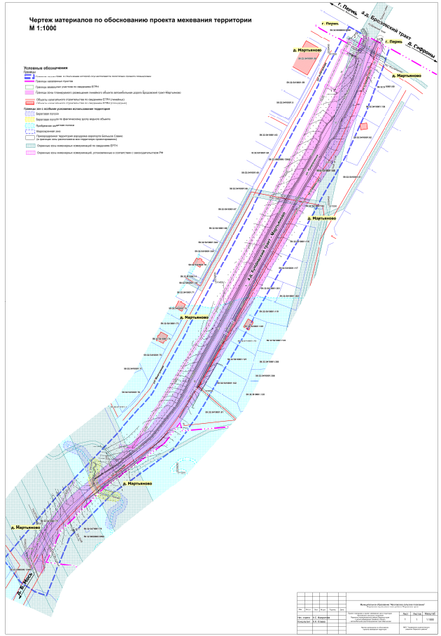

Раздел 8 «Текстовая часть»

Цели разработки проекта межевания территории
Проект межевания территории подготовлен в целях определения местоположения границ, образуемых и изменяемых земельных участков, в соответствии с пунктом 1 части 2 статьи 43 Градостроительного кодекса Российской Федерации.
Проектом межевания территории не предусмотрено установление, изменение, отмена красных линий для застроенных территорий, в границах которых не планируется размещение новых объектов капитального строительства, а также установление, изменение, отмена красных линий в связи с образованием и (или) изменением земельного участка, расположенного в границах территории, применительно к которой не предусматривается осуществление деятельности по комплексному и устойчивому развитию территории, при условии, что такие установление, изменение, отмена влекут за собой исключительно изменение границ территории общего пользования, предусмотренные пунктом 2 части 2 статьи 43 Градостроительного кодекса Российской Федерации.

Материалы по обоснованию проекта межевания территории
Проект межевания территории разработан в составе проекта планировки территории, в связи с чем, отсутствует необходимость дублирования информации, касающейся описания существующей характеристики территории, а также границ зон с особыми условиями использования территории.
Вышеуказанная информация представлена в Томе 2 «Проект планировки территории. Материалы по обоснованию».

Перечень существующих земельных участков

№ | Кадастровый номер | Адрес земельного участка (местоположение) | Землепользователь (правообладатель) | Вид права на земельный участок | Вид разрешенного использования | Категория земель | Площадь по документам, кв. м
1 | 59:32:5410001:81 | Пермский край, Пермский район, Фроловское с/п, д.Мартьяново | Муниципальное образование "Фроловское сельское поселение" | Муниципальная собственность | для размещения объекта инфраструктуры (дорога);  для общего пользования (уличная сеть) | земли населенных пунктов | 51615 +/- 79
2 | 59:32:5410001:82 | Пермский край, Пермский район, Фроловское с/п, д.Мартьяново | частная собственность | Общая долевая собственность | для индивидуального жилищного строительства;  для индивидуальной жилой застройки | земли населенных пунктов | 1432 +/- 13
3 | 59:32:5410001:116 | Пермский край, Пермский район, Фроловское с/п, д.Мартьяново | частная собственность | Общая долевая собственность | для индивидуального жилищного строительства;  для индивидуальной жилой застройки | земли населенных пунктов | 1458 +/- 13
4 | 59:32:5410001:117 | Пермский край, Пермский район, Фроловское с/п, д.Мартьяново | частная собственность | Общая совместная собственность | для индивидуального жилищного строительства;  для индивидуальной жилой застройки | земли населенных пунктов | 1498 +/- 13
5 | 59:32:5410001:119 | Пермский край, Пермский район, Фроловское с/п, д.Мартьяново | частная собственность | Общая совместная собственность | для индивидуального жилищного строительства;  для индивидуальной жилой застройки | земли населенных пунктов | 1424 +/- 13
6 | 59:32:5410001:121 | Пермский край, Пермский район, Фроловское с/п, д.Мартьяново | частная собственность | Общая долевая собственность | для индивидуального жилищного строительства;  для индивидуальной жилой застройки | земли населенных пунктов | 1435 +/- 13
7 | 59:32:5410001:122 | Пермский край, Пермский район, Фроловское с/п, д.Мартьяново | частная собственность | собственность | для индивидуального жилищного строительства;  для индивидуальной жилой застройки | земли населенных пунктов | 1482 +/- 13
8 | 59:32:5410001:139 | Пермский край, Пермский район, Фроловское с/п, д.Мартьяново | частная собственность | собственность | для индивидуального жилищного строительства;  для индивидуальной жилой застройки | земли населенных пунктов | 1434 +/- 13
9 | 59:32:5410001:148 | Пермский край, Пермский район, Фроловское сельское поселение, д. Мартьяново, ул.  Придорожная, д. 17 | частная собственность | собственность | для индивидуального жилищного строительства;  для индивидуальной жилой застройки | земли населенных пунктов | 738 +/- 9
10 | 59:32:5410001:149 | Пермский край, Пермский район, Фроловское сельское поселение, д. Мартьяново, ул. Придорожная, д. 15 | частная собственность | собственность | для индивидуального жилищного строительства;  для индивидуальной жилой застройки | земли населенных пунктов | 739 +/- 9
11 | 59:32:5410001:301 | Пермский край, Пермский район, Фроловское с/п, д.Мартьяново | частная собственность | собственность | для индивидуального жилищного строительства;  для индивидуальной жилой застройки | земли населенных пунктов | 700 +/- 7
12 | 59:32:5410001:142 | Пермский край, Пермский район, Фроловское сельское поселение, д. Мартьяново | Муниципальное образование "Фроловское сельское поселение" | Муниципальная собственность | размещение объектов инженерного оборудования электроснабжения (строительство распределительной  сети 10 кв от рп-39 (пс «кочкино») с установкой тп-10/0,4 кв для электроснабжения участков, выделяемых  многодетным семьям во фроловском с/п пермского района (д. большая мось);  для размещения объектов электросетевого хозяйства | земли населенных пунктов | 86 +/- 2
13 | 59:32:5410001:80 | Пермский край, Пермский район, Фроловское с/п, д.Мартьяново | Муниципальное образование "Фроловское сельское поселение" | Муниципальная собственность | магазины;  для размещения объектов торговли;  магазины | земли населенных пунктов | 868 +/- 10
14 | 59:32:3470001:79 | край Пермский, р-н Пермский, Вл-220 кВ, КамГЭС– п.с. "Владимирская" цепь 2. | Российская Федерация | собственность | под объекты инженерного оборудования электроснабжения;  для размещения иных объектов промышленности, энергетики, транспорта, связи, радиовещания,  телевидения, информатики, обеспечения космической деятельности, обороны, безопасности и иного  специального назначения | Земли промышленности, энергетики, транспорта, связи, радиовещания, телевидения, информатики, земли  для обеспечения космической деятельности, земли обороны, безопасности и земли иного специального  назначения | 18
 |  |  | Публичное акционерное общество "Федеральная сетевая компания Единой энергетической системы" | Аренда
15 | 59:32:0000000:12612 | Пермский край, Пермский район | Муниципальное образование "Пермский муниципальный район" | Муниципальная собственность | для учебной и научно-исследовальской работы;  для научно-исследовательских целей | Земли сельскохозяйственного назначения | 9834 +/- 45
16 | 59:32:0000000:13910 | Пермский край, Пермский р-н, Фроловское с/п, д. Мартьяново, ВЛ 10 кВ ф.СХИ | Муниципальное образование "Пермский муниципальный район | Муниципальная собственность | под объекты инженерного оборудования электроснабжения;  для размещения иных объектов энергетики | Земли населенных пунктов | 3 +/- 0.44
 |  |  | Открытое акционерное общество "Межрегиональная распределительная сетевая компания Урала" | Аренда
17 | 59:32:0000000:13640 | Пермский край, р-н Пермский | Муниципальное образование "Фроловское сельское поселение" | Муниципальная собственность | для строительства объектов транспортной инфраструктуры;  для объектов общественно-делового значения | Земли сельскохозяйственного назначения | 83034 +/- 6
18 | 59:32:0000000:5 (входящий участок 59:32:0000000:6599) | Пермский край, р-н Пермский | Российская Федерация | собственность | для учебной и научно-исследовательской работы;  для объектов общественно-делового значения | Земли сельскохозяйственного назначения | 26103296 +/- 33323
 |  |  | Федеральное государственное бюджетное образовательное учреждение высшего образования  "Пермский государственный аграрно- технологический университет имени академика Д.Н.  Прянишникова" | Постоянное (бессрочное) пользование

